1сентября: День знании во второй младшей группе

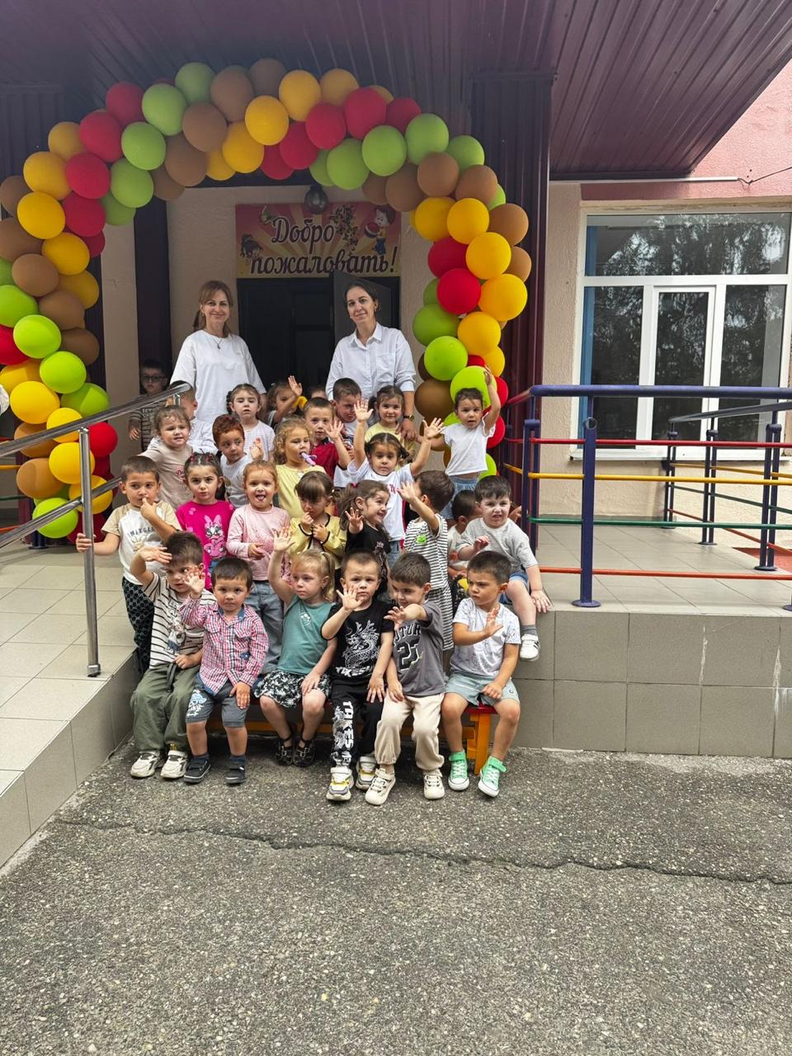

День знаний.
В нашем детском саду тоже стало традицией проводить праздничные мероприятия 1 сентября. Удивительный и прекрасный праздник День знаний в детском саду, возможно, не такой торжественный и волнительный, как в школе, но от этого не менее важный. Начинается новая полоса в жизни ребят: занятия, беседы, праздники, помогающие лучше познать окружающий мир, научиться чему-то новому, узнать себя, определить свои интересы.

День безопасности дорожного движения во второй младшей группе.
Мероприятие, направленное на формирование у малышей ответственного и внимательного отношения к правилам дорожного движения. В этот день они знакомятся с основами правильного поведения на дороге, учатся правильно переходить проезжую часть и распознавать сигналы светофора.

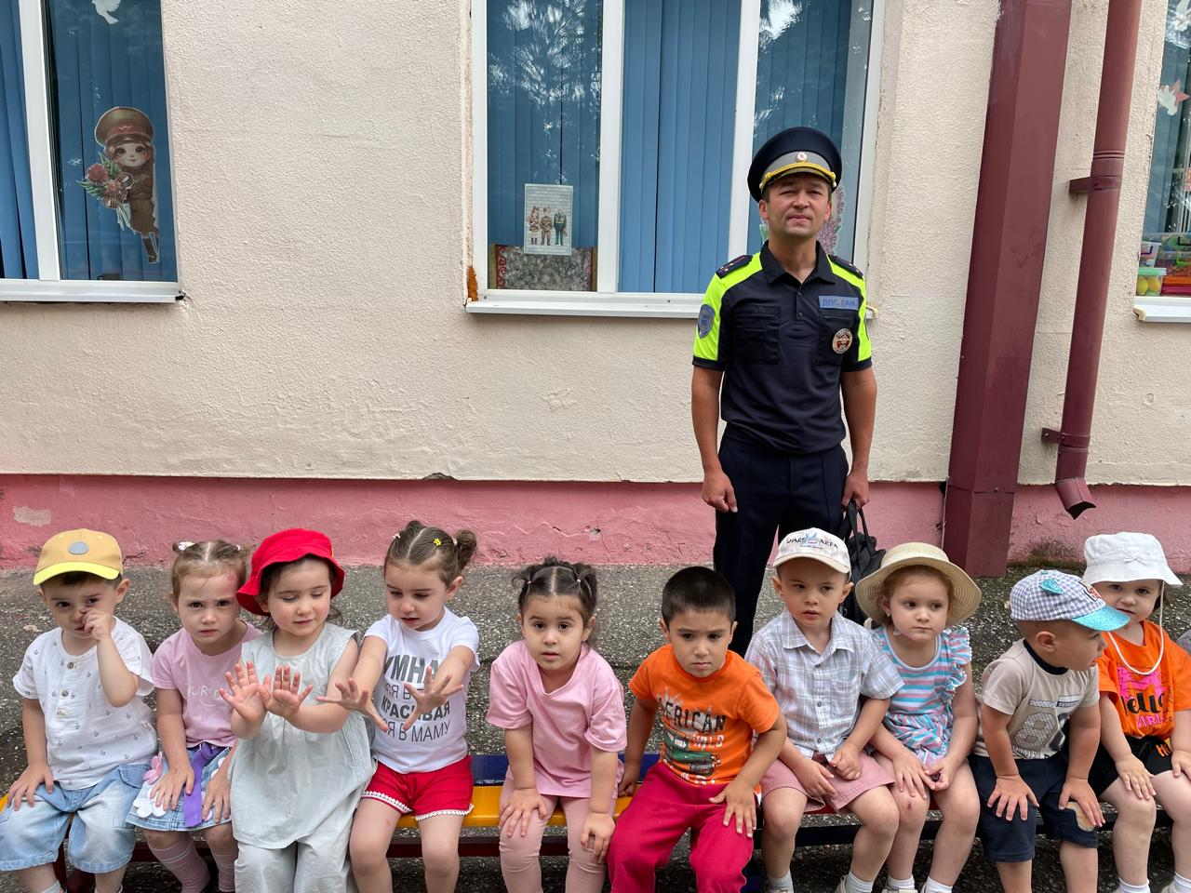

День Адыгов во второй младшей группе.

20 сентября наша Республика отмечает праздник День Адыгов (черкесов).
во второй младшей группе, была проведена беседа на тему "Моя Кабардино-Балкария.
Этот праздник является напоминанием о героическом прошлом адыгского народа, его патриотизме и силе духа и призван способствовать возрождению и развитию исторического, культурного и духовного наследия адыгов.
Адыги с честью и достоинством выдержали выпавшие на их долю тяготы и испытания, смогли сохранить себя как этнос и через века пронести свои лучшие традиции, самобытность, язык и культуру.
Нам есть чем гордиться, что преумножать для наших потомков. Это наш незыблемый Адыгский этикет (Адыгэхабзэ), который наряду с языком остается важнейшим средством сохранения нравственного и духовного здоровья этноса.

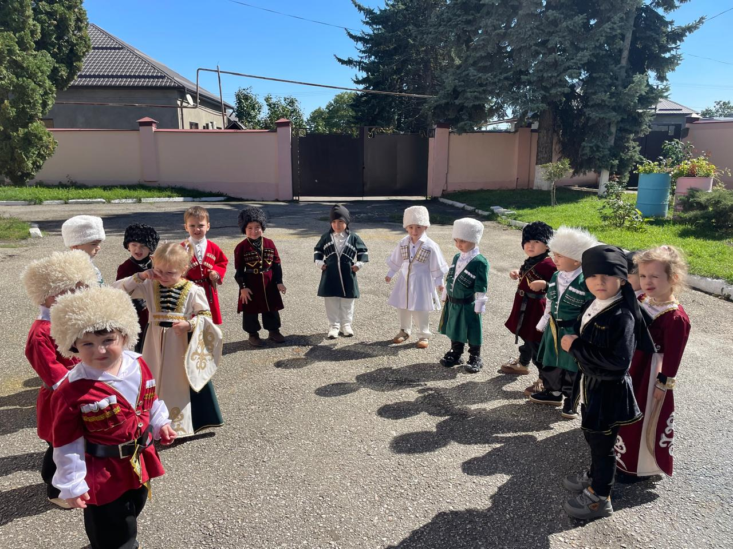

День воспитателя во второй младшей группе.
Воспитатель - профессия души.
Спасибо мудрому Создателю,
что он придумал воспитателя!
Вложил добро, и радость в душу,
Уменье молвить, чутко слушать.
Он дар вам дал — любить детей,
Приправил ворохом идей!
Спасибо, что вы есть на свете,
Здоровья вам и вашим детям!
Прекрасная пора детства оставляет хорошие воспоминания, начиная с детского сада. И каждый, кто посещал дошкольное учреждение, помнит имя своего воспитателя. Работая с детьми, воспитатели учат их познавать мир, отвечают на самые разные непосредственные вопросы. Работе воспитателя принадлежит свой день - 27 сентября - День воспитателя и всех дошкольных работников. Воспитанники второй младшей группы поздравили заведующую и воспитателей ДО.
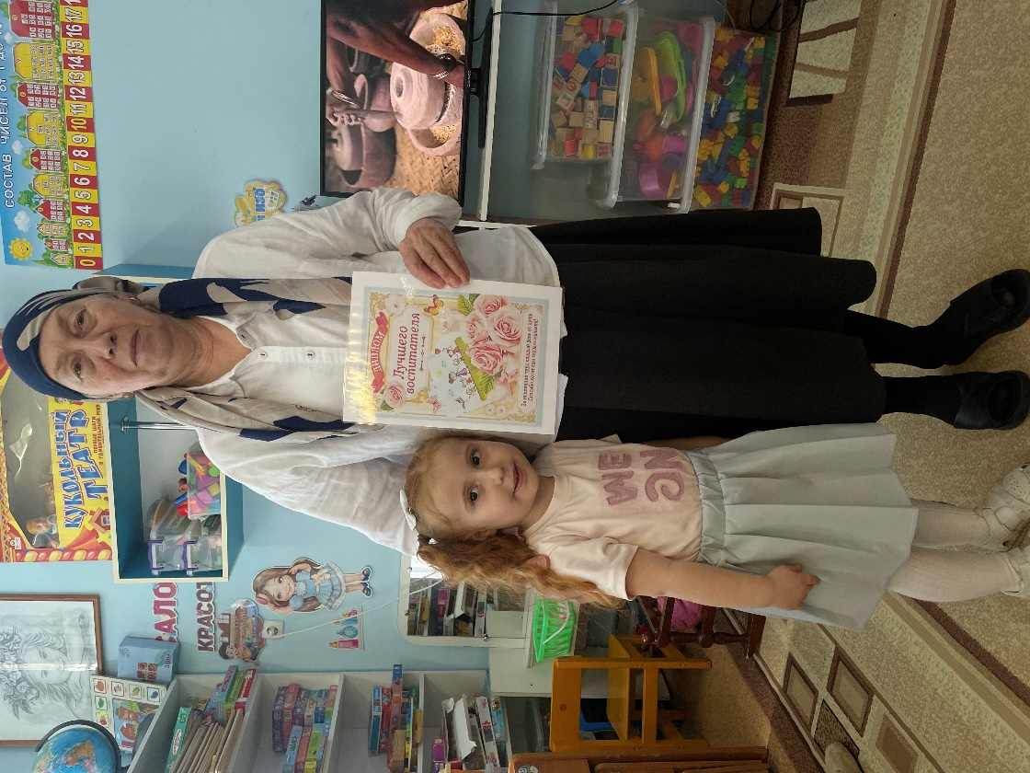
День национального костюма во второй младшей группе.
Национальный костюм - это достояние народа, в котором собрано искусство рукоделия, тонкость и изящество умелых мастеров. День национального костюма отмечается 28 сентября. Этот день помогает приобщить детей к истокам народной культуры, сохранить накопленные поколениями традиции и ценности.

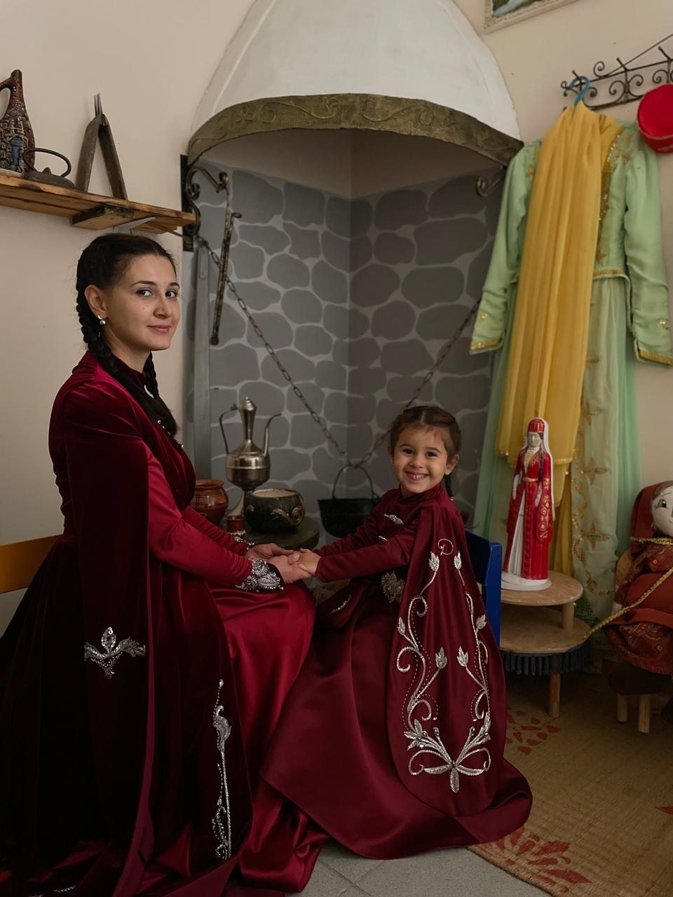

1 октября: Международный день пожилых людей во второй младшей группе

Международный день пожилых людей отмечается в первый день второго осеннего месяца — 1 октября.
Дата выбрана неслучайно: бытует мнение, что старость — это золотое время, осень, как известно, тоже называют золотой порой, поэтому и было решено выделить старшему поколению специальный день в самый разгар осеннего сезона.
Воспитанники второй младшей группы продемонстрировали, как помогают своим бабушкам и дедушкам

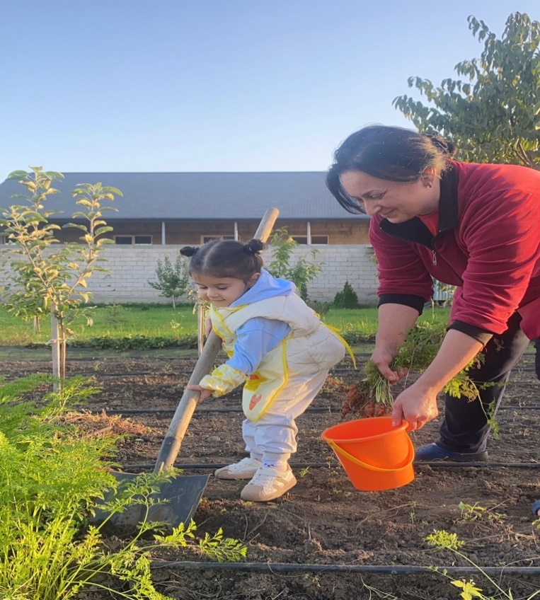
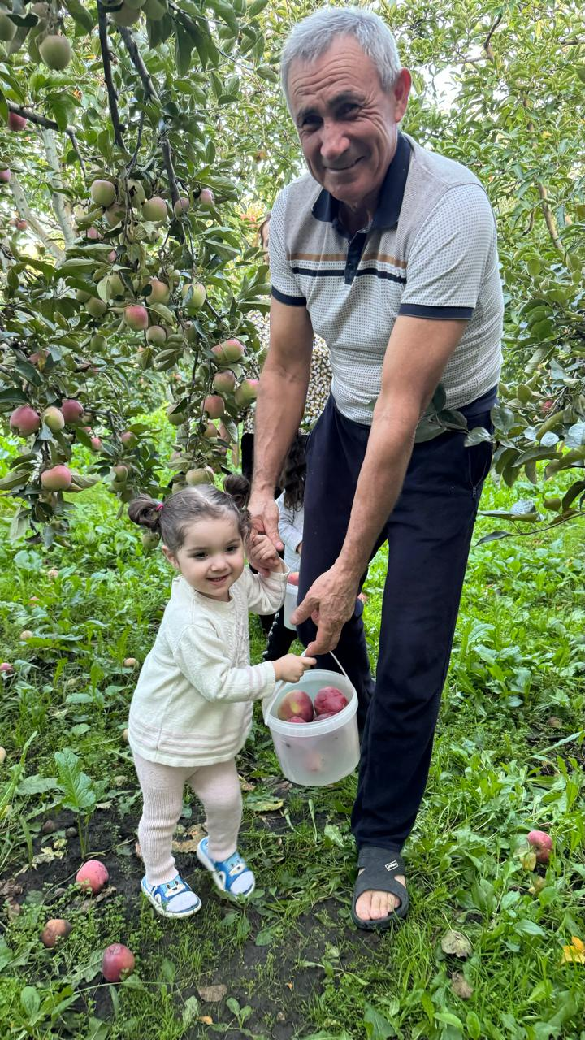

4 октября: День защиты животных
во второй младшей группе
В мире много чудес, и одно из них – это царство животных. Животный мир очень разнообразный. Сегодня, 4 октября отмечается Всемирный день защиты животных. Это прекрасный повод продолжить знакомство ребят с удивительным миром братьев наших меньших. Это формирует у детей дошкольного возраста бережное отношение к животным, ответственность и милосердие, нравственность и экологическую культуру.
Всемирный день защиты животных – это важный праздник, играющий ответственную роль в формировании личности подрастающего человека.
Во второй младшей группе была проведена беседа о значении животных в природе.
Мы надеемся, что наши дети пойдут по жизни дорогою добра.
Воспитанники узнали много нового и получили удовольствие от проделанной работы!
Берегите и защищайте животных!

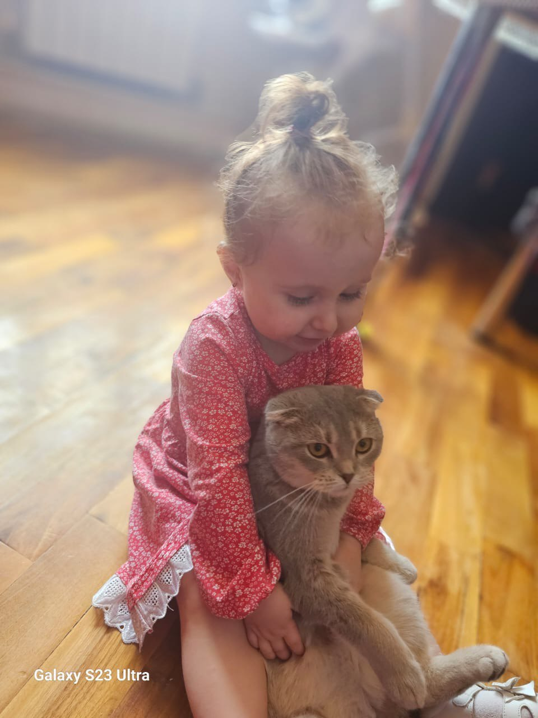

Оеннй утреннк во второй мдшей группе

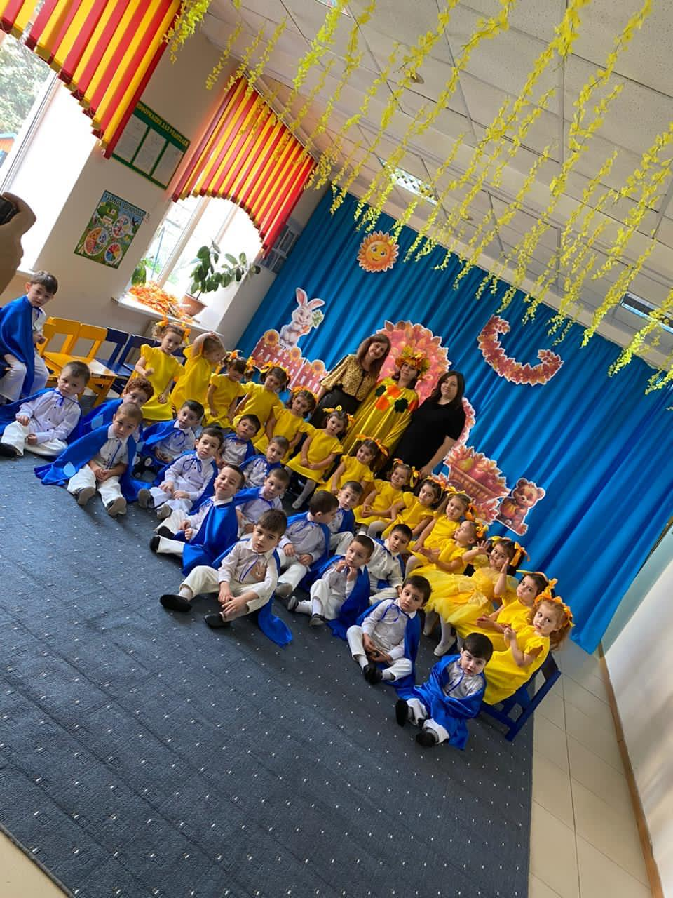

Осенний утренник во второй младшей группе с персонажами «Солнышко» и «Тучка» — это мероприятие, которое сочетает элементы праздника, игры, песни и творчества. Его цель — создать эмоционально-положительный настрой, развить музыкально-творческие способности детей и закрепить представления об осенних явлениях природы.

Осенняя выставка во второй младшей группе
В нашем саду уже стала традицией организация ежегодной выставки на осеннюю тему. Вот и этот год не стал для нас исключением. Родители второй младшей группы с детьми активно приняли участие в конкурсе «Волшебница осень» и проявили свою фантазию и творческие способности.
Участие семей в конкурсах поделок из природного материала обогащает семейный досуг, и объединяет детей и взрослых в общих делах. В результате у детей воспитывается трудолюбие, аккуратность, внимание к близким, уважение к труду. Это начало патриотического воспитания, любви к родному краю, окружающей нас природе. Занимаясь с ребёнком изготовлением поделок, взрослый оказывает огромное влияние на гармоничное развитие его личности, к тому же время, проведенное вместе с родителями, бесценно!

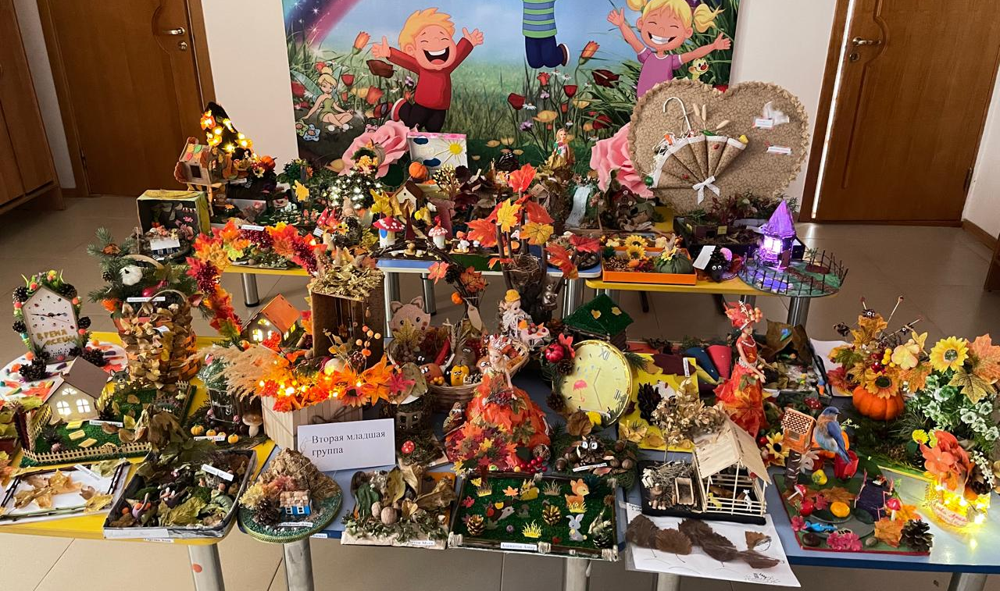

День отца во второй младшей группе
В России, начиная с 2021 года, каждое третье воскресенье октября отмечается важный семейный праздник – День отца. Этот праздник способствует сохранению традиционных семейных ценностей и подчеркивает роль мужчин в воспитании детей.
В нашем детском саду прошли мероприятия, приуроченные ко Дню отца, отмечаемого во всем мире. Целью данных мероприятий является воспитание любви, ласкового, чуткого отношения к папе, чувство гордости за своего отца.

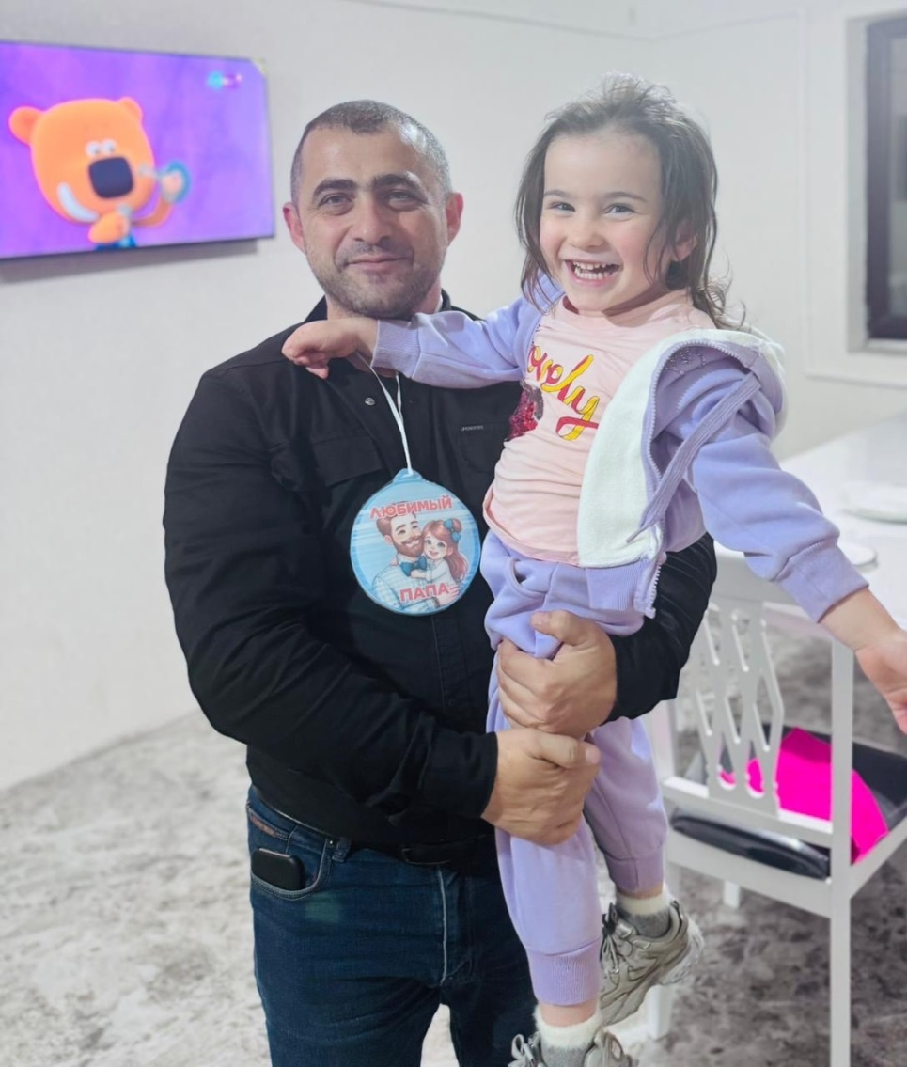

День народного единства во второй младшей группе

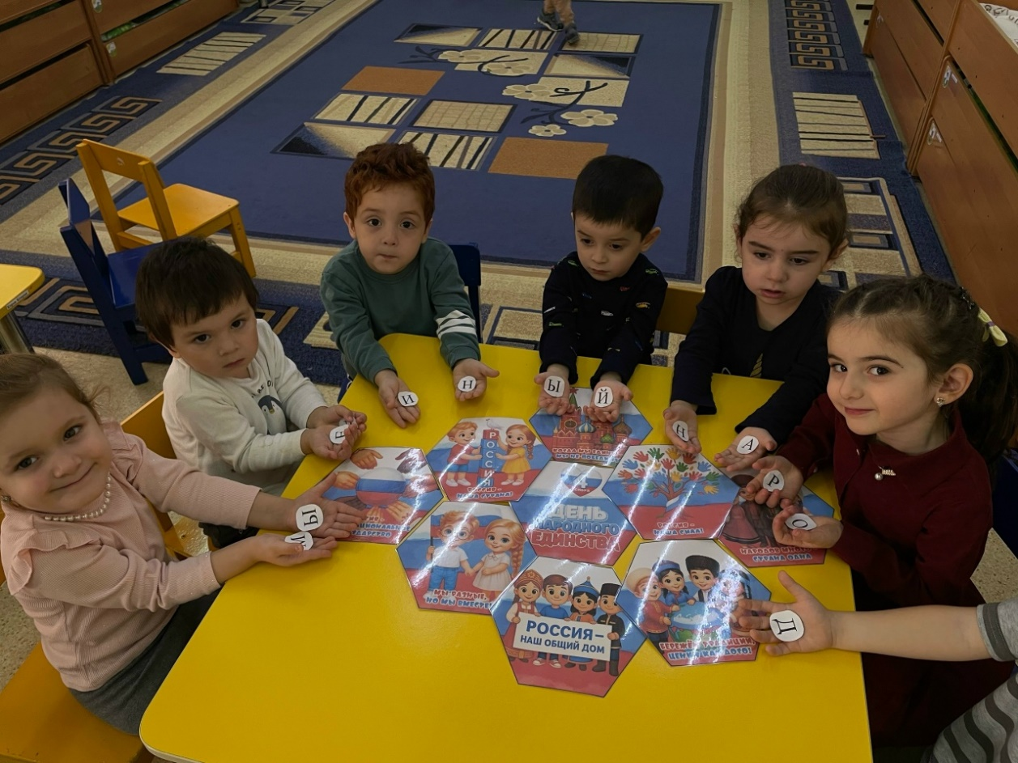

Почему важно развивать у детей чувство патриотизма и единства? «День народного единства» для второй младшей группы актуальна в образовании, так как формирует у малышей основы патриотизма и уважения к родине. Развитие гражданской компетентности должно начаться с раннего возраста, что подтверждает необходимость включения таких мероприятий в программу. Статистика показывает, что дети, участвующие в групповых мероприятиях, лучше развивают коммуникативные и эмоциональные навыки, укрепляя чувство единства и национальной идентичности

День памяти погибших при исполнении служебных обязанностей во второй младшей группе
День памяти погибших при исполнении служебных обязанностей в России отмечается 8 ноября. Эта дата установлена приказом МВД России от 17 марта 2017 года №135 «Об установлении Дня памяти погибших при выполнении служебных обязанностей сотрудников органов внутренних дел Российской Федерации». Отвага, мужество, преданность профессии, готовность к самопожертвованию, взаимовыручка - всегда отличали тех, кто выбирал делом жизни спасение людей. Этих героев помнят не только родные и близкие, коллеги, но и те, кому они сохранили жизни ценой своей собственной.

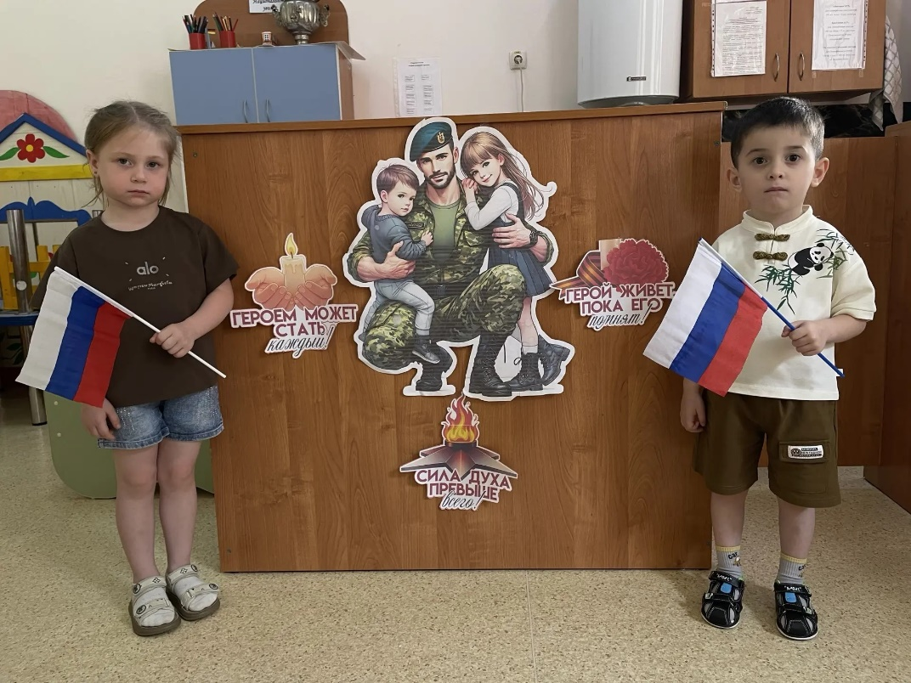

Синичкин день во второй младшей группе
Несколько лет назад в. России появился еще один экологический
праздник – Синичкин день.
Он создан по инициативе Союза охраны птиц России и отмечается 12 ноября. По народным приметам, именно к этому времени синицы, предчувствуя скорые холода, перелетали из лесов ближе к человеческому жилью и ждали помощи от людей. Синица - очень полезная птица. Круглый год она очищает леса и сады от вредных насекомых
Дети первой младшей группы подготовили кормушки, угощенья для птиц, читали стихи про птиц, загадывали загадки.
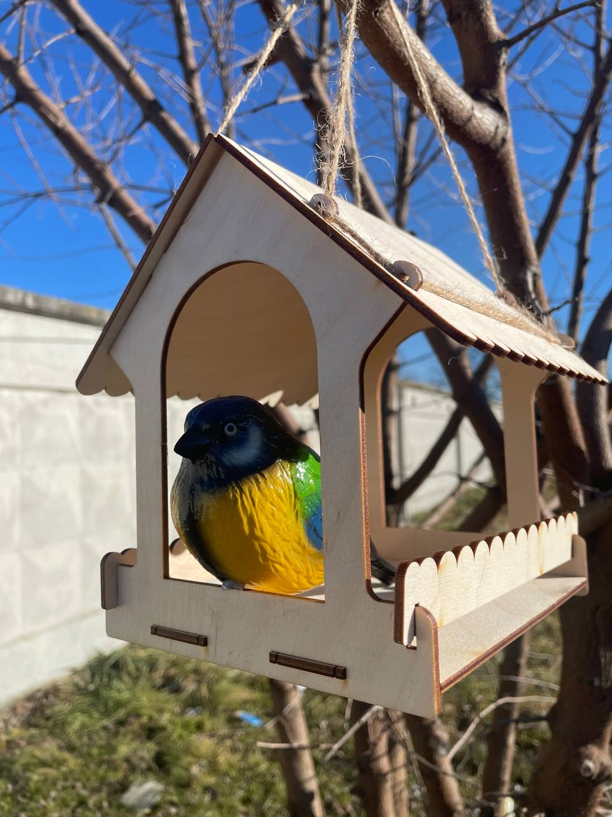
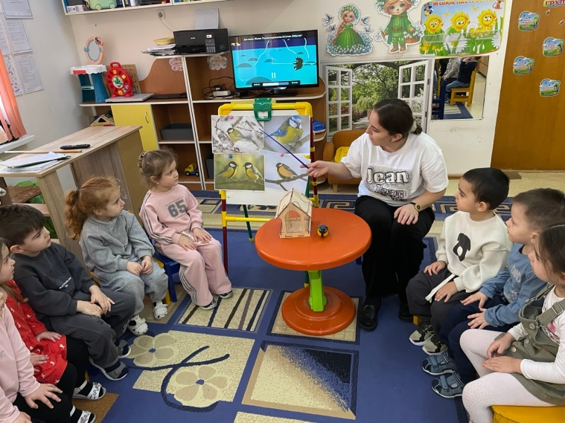
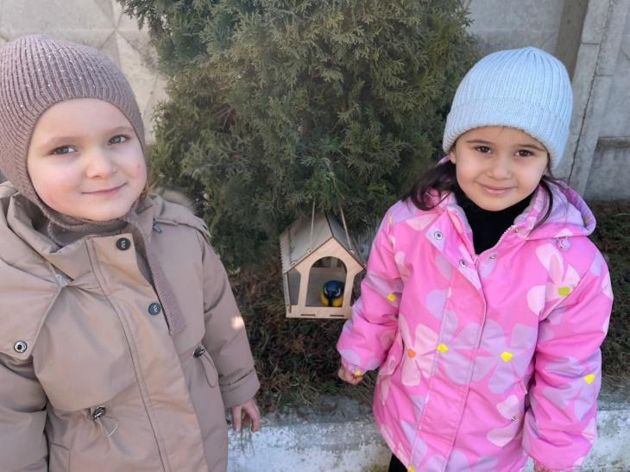

Международный день мамы во второй
младшей группе
Международный день матери во второй младшей группе — это мероприятие, направленное на формирование у детей уважительного отношения к маме, создание тёплой атмосферы и укрепление семейных ценностей. Такие события обычно включают творческие выступления, игры, творческие задания и совместную деятельность детей и родителей. Дети второй младшей группы подготовили коллективную стенгазету «Мамочка, ты тоже маленькой была».

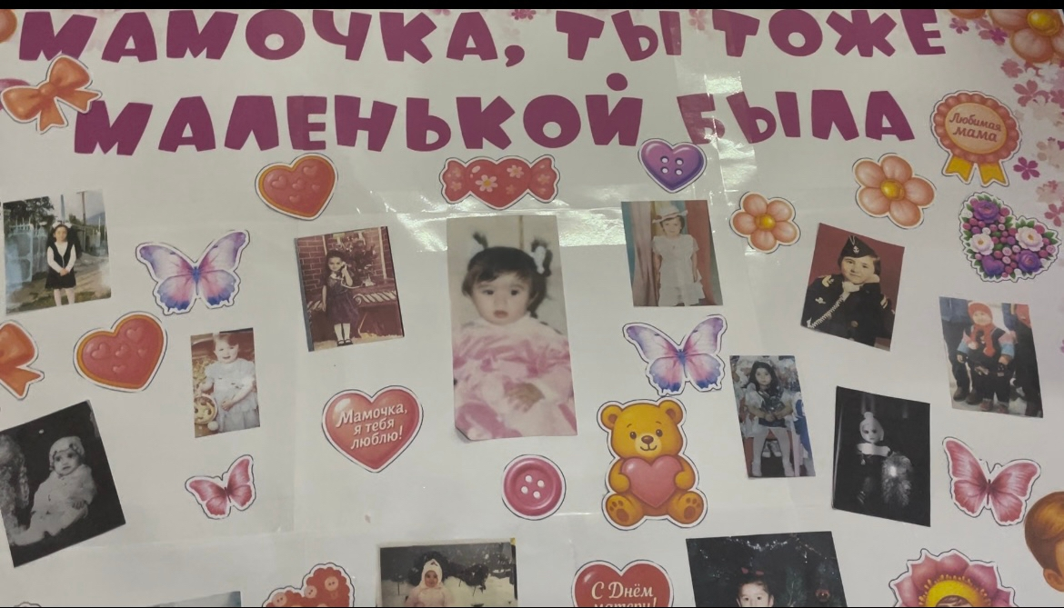

Праздник «День Героев Отечества» во второй младшей группе

Во второй младшей группе была проведена с детьми беседа о Героях Отечества, где воспитанники больше узнали о героических страницах истории нашего Отечества, познакомились с историей праздника «День Героев Отечества».
Решались такие задачи как:
- пополнение знаний воспитанников о героических страницах истории нашего Отечества;

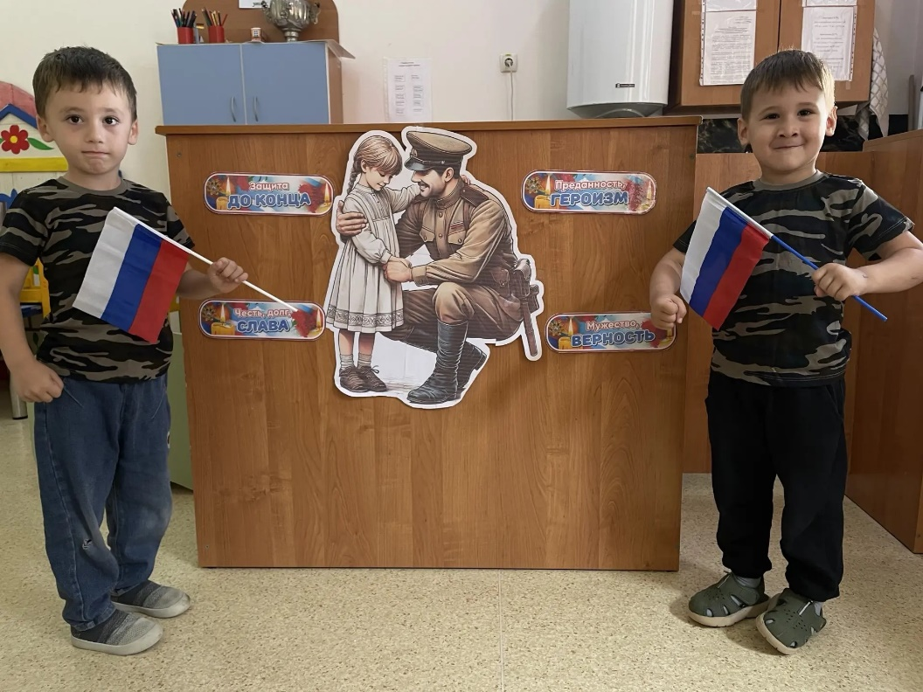

День Государственного герба Российской Федерации во второй младшей группе
30 ноября, в нашей стране отмечается День государственного герба Российской Федерации. Каждая страна имеет свои символы, которые отражают историю её народа. У нашей страны, как и у всех стран мира, есть свои государственные символы: Государственный флаг, Государственный герб и Государственный гимн.
Приобщение детей к государственной символике РФ – одна из приоритетных задач в патриотическом воспитании дошкольников. Патриотические чувства формируются с рождения ребёнка, в процессе всей его жизни.

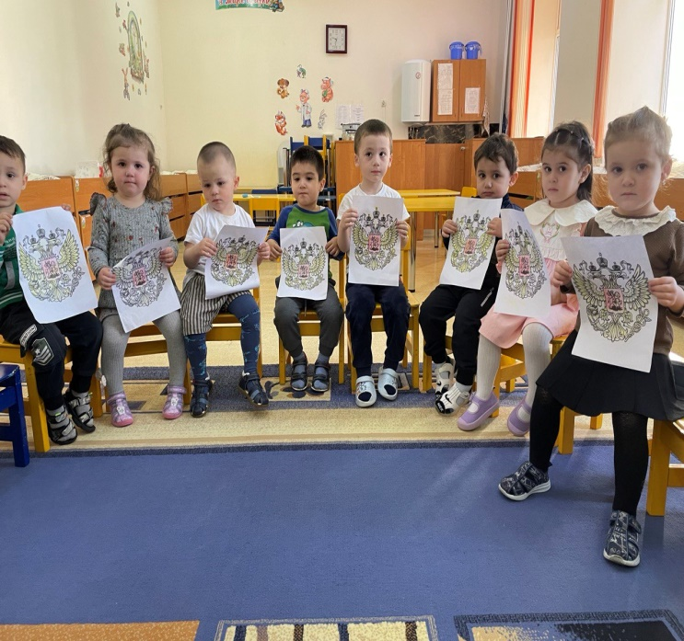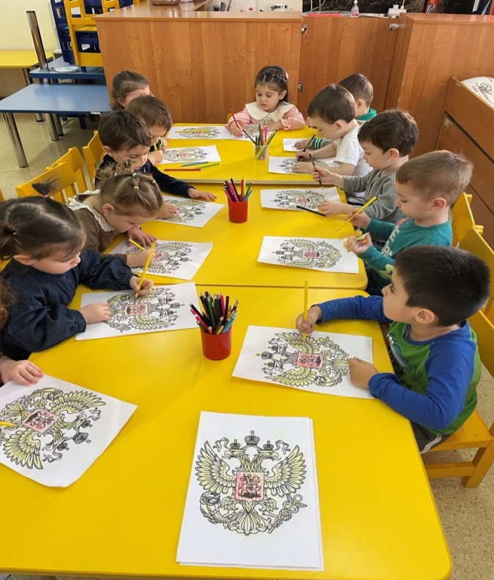

День волонтера во второй младшей группе

5 декабря в России ежегодно отмечается День волонтера. В этот день каждый, кто считает себя волонтером, стремится сделать доброе дело, помочь ближнему, совершить героический поступок.
Главная цель этого движения – воспитание духовно нравственной личности с активной жизненной позицией и творческим потенциалом, способной к самосовершенствованию, гармоничному взаимодействию с другими людьми.
В нашем детском саду, во второй младшей группе, дети познакомились с понятием «волонтер», сформировали представления об их добрых делах. Поучаствовали в кормление птиц на территории детского сада, помогали малышам подготовится на прогулку, тем самым показав на деле свой волонтерский настрой.

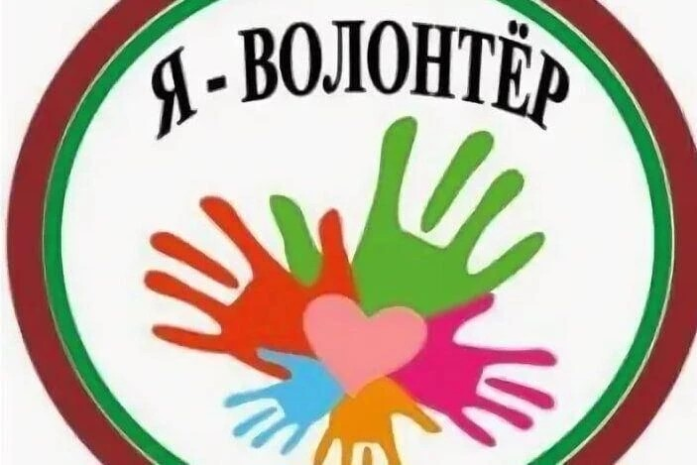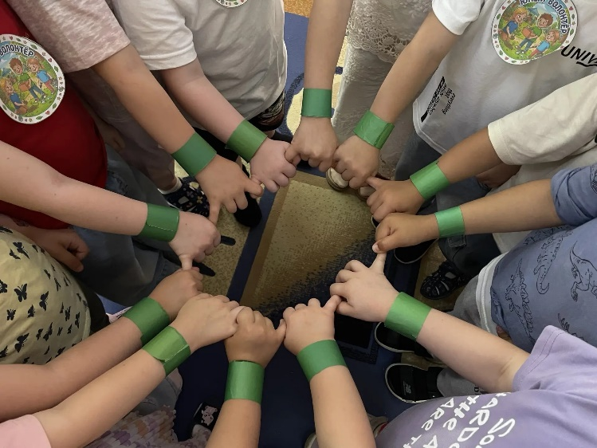

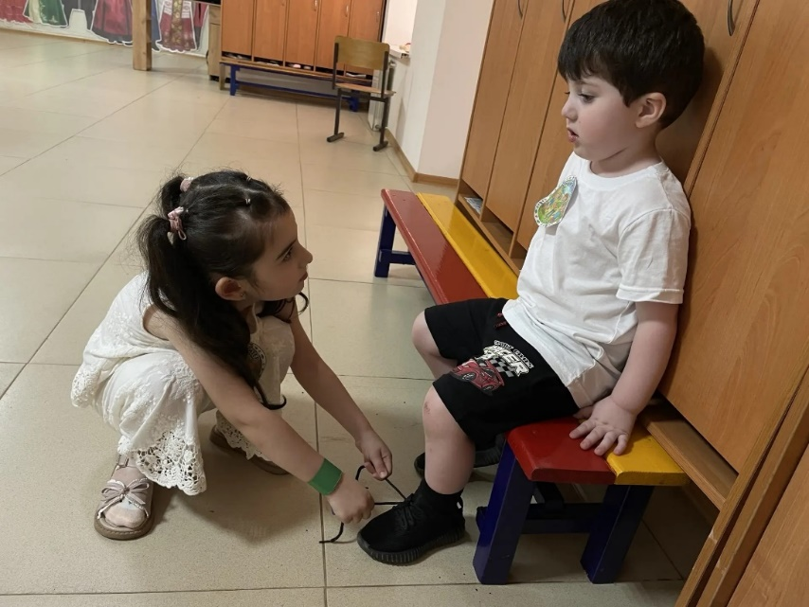

«Виват, таланты!».
Настоящий праздник талантов, творчества и вдохновения - именно так можно описать ежегодный муниципальный творческий конкурс-фестиваль педагогических работников «Виват, таланты!». Педагоги со всего Чегемского района поют, танцуют, читают стихи и прозу, показывают театральные миниатюры, раскрывая свои удивительные таланты. Это был невероятный праздник и доказали, что педагоги Чегемского муниципального района-самые талантливые и креативные!

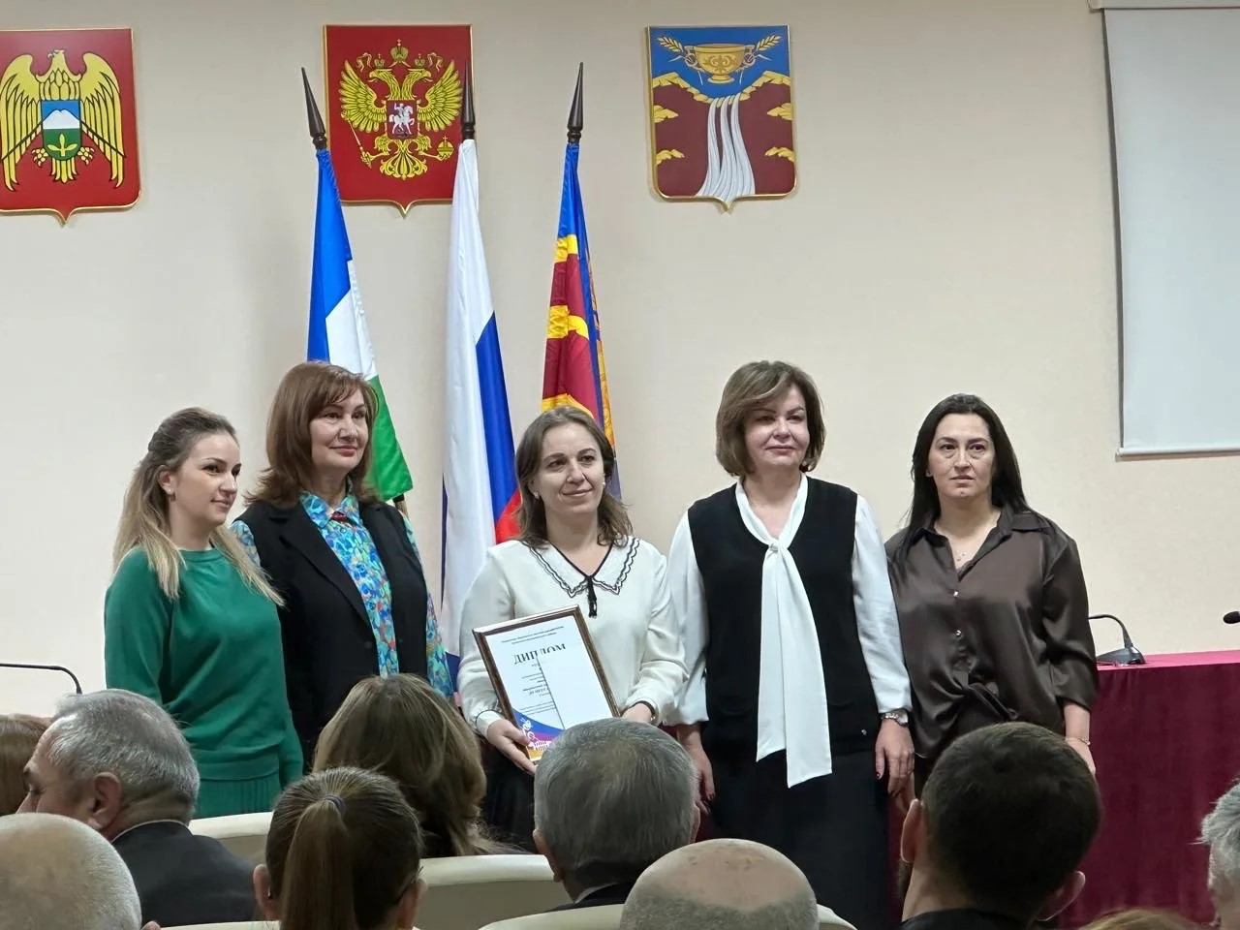

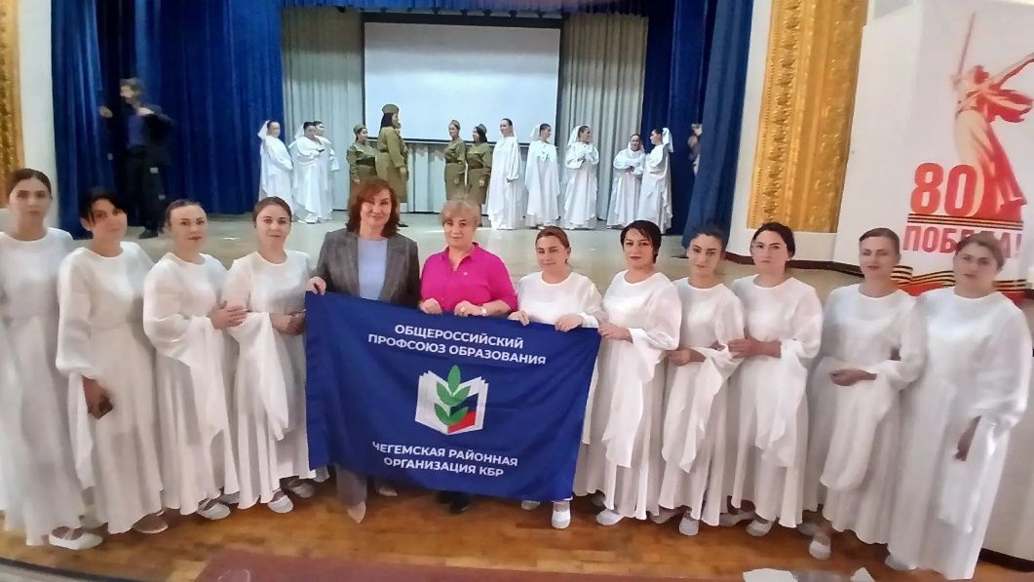
Международный день художника во второй младшей группе
8 декабря отмечается Международный день художника, который был учреждён в 2007 году Международной Ассоциацией «Искусство народов мира». Это праздник, не только профессионалов - художников, но и любителей живописи. Творчество художников дает человеку возможность радоваться миру и любить его, приобщает к прекрасному. Этот день отметили и во второй младшей группе.

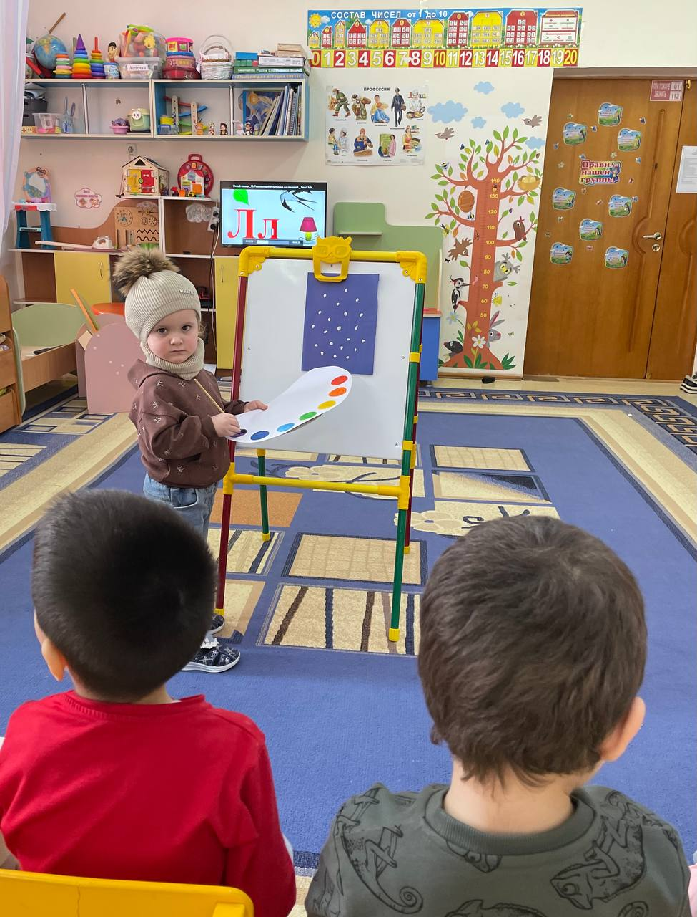

День Конституции Российской Федерации во второй младшей группе
12 декабря – День Конституции Российской Федерации. С первой минуты жизни каждый маленький россиянин находится под защитой государства. День Конституции — пожалуй, одна из самых важных дат для россиян. Конституция является ядром всей правовой системы России и определяет смысл и содержание других законов.
А вот помнить о том, что надо жить по закону, знать его и выполнять, — необходимо каждому гражданину государства.
Уже в дошкольном возрасте мы знакомим детей с основными положениями Конституции, воспитываем любовь, уважение и гордость к Родине, государственным символам, прививаем начальные правовые знания, формируем правовую культуру посредством занятий и праздничных мероприятий.

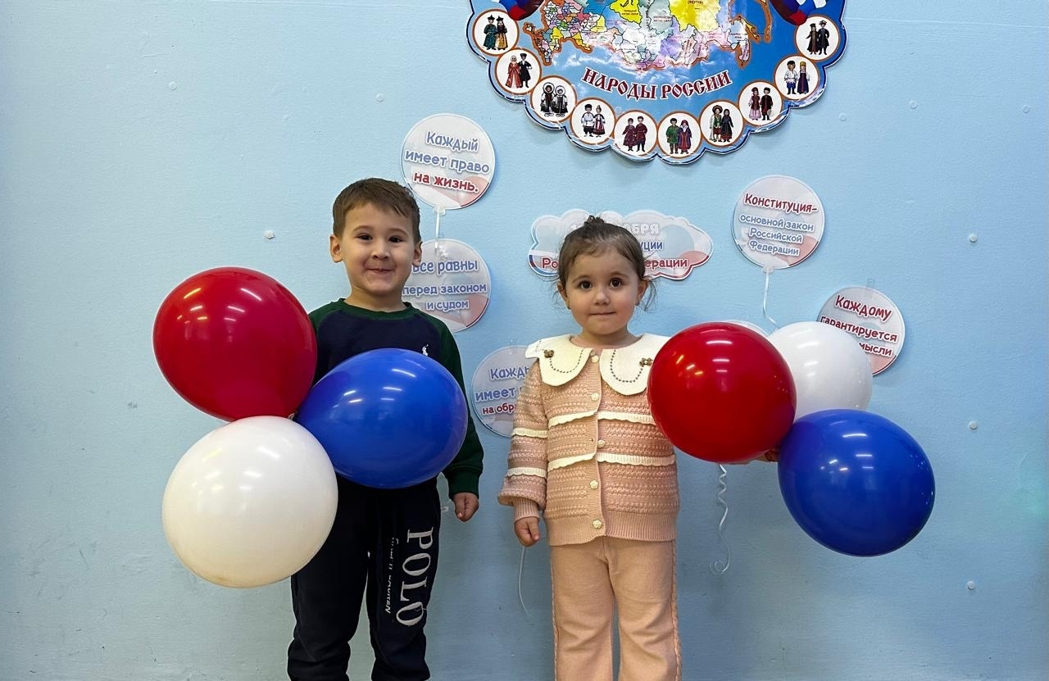

«День зимующих птиц России» во второй младшей группе

15 января в нашей стране отмечается всероссийский экологический праздник «День зимующих птиц России». Во второй младшей группе прошла тематическая неделя «Прилетайте в гости к нам!», приуроченная этому празднику.
В течение недели были организованы развивающие занятия, на которых много говорили о зимующих птицах, «Почему надо помогать птицам зимой?». Малыши рассматривали картинки, иллюстрации в книжках.
Подводя итоги тематической недели, хочется отметить, что у детей расширился кругозор знаний о зимующих птицах и появилось желание заботиться о них. Вся неделя прошла в атмосфере творчества, интереса, познавательной активности.

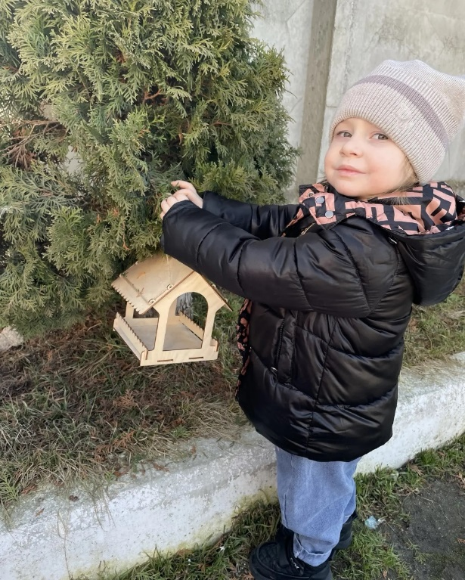

Новогодний утренник во второй младшей группе
Как всегда, под Новый год сказка в гости к нам идёт.
Тише, тише, свет погас. Наступил волшебный час…
Время добрых новостей, время сказочных гостей!
Новый Год - это самый волшебный, веселый праздник, которого дети ждут, веря в сказку и чудо. Новый год - чудесный праздник, когда дети ждут волшебства, а взрослые исполнения желаний. Дети второй младшей группы показали сценку по мотивам сказки: «Заюшкина избушка».
Дети смогли окунуться в праздничную атмосферу приключений, поучаствовать в интересных конкурсах. С появлением Деда Мороза начался настоящий праздник с песнями и танцами, хороводами вокруг ёлки. После представления дети читали стихи Деду Морозу и Снегурочке, фотографировались с персонажами, получали новогодние подарки.

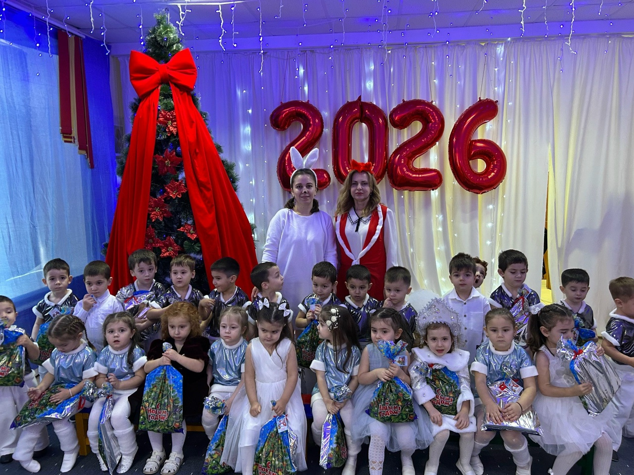
Новогодняя выставка 2026 во второй младшей группе
Прекрасное время года – зима! Замечательна она и тем, что пробуждает фантазию, воображение. Глядя на эту белоснежную красоту, хочется творить!
В канун Нового Года, по традиции, в нашем детском саду проходит выставка поделок, где можно увидеть поистине необыкновенные творения.
Цель мероприятия: создание необходимых условий для творческой активности всех участников, содействие и укрепление связей детского сада и семьи, создание праздничной, волшебной, новогодней атмосферы. Для детей и родителей - любителей мастерить, фантазировать, творить - эта выставка была особенно интересна!
Огромное спасибо родителям, которые не остались равнодушными к выставке.
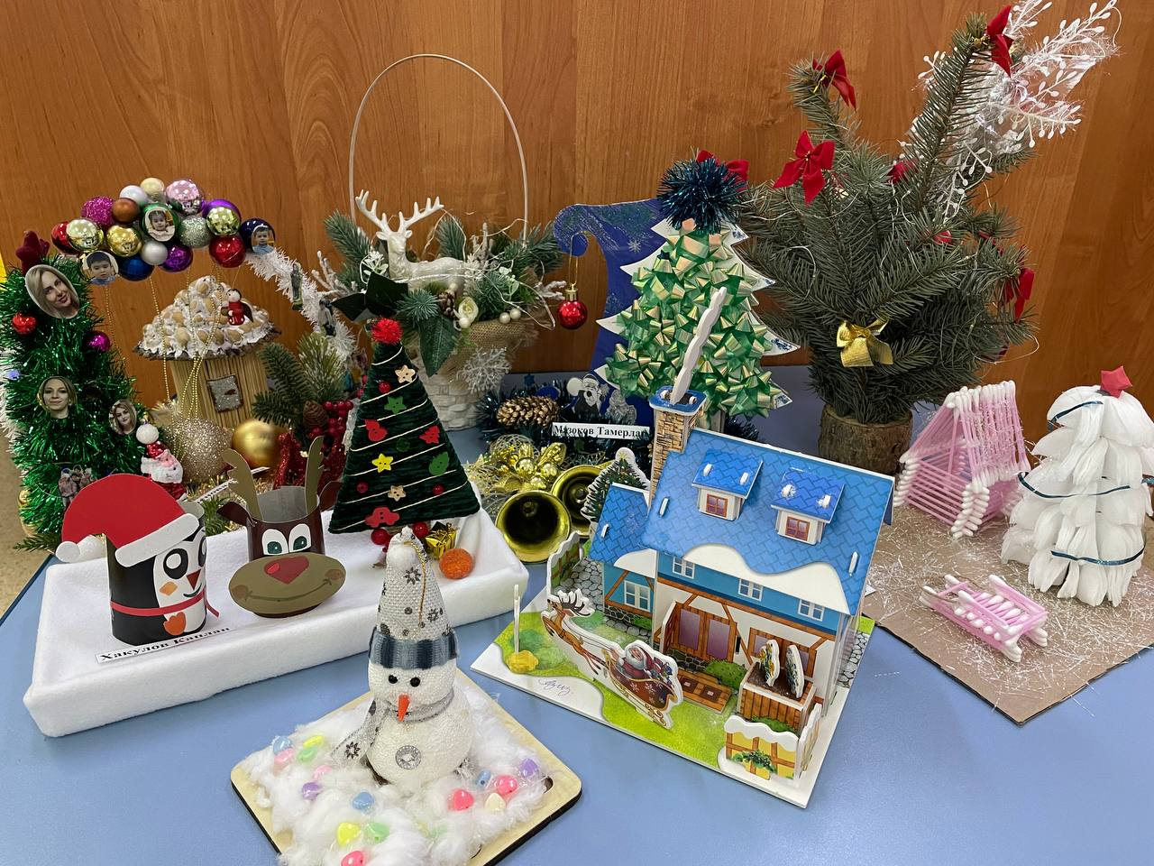

Новогодняя фотосессия во второй младшей группе
Новый год - праздник чудес и волшебства, Дед Мороз и Снегурочка, елка, подарки, веселье. И его ждут все, но больше всего, конечно же, наши дети. Наша группа поздравляет всех с Новым годом! Мы желаем добра, позитива, творчества. Исполнения желаний, любви и счастья, здоровья, семейного благополучия. Пусть новый год станет началом старта для новых планов и побед. Пусть все обиды и горести останутся в прошлом. Берегите себя и близких. И помните, чудеса случаются тогда, когда в них верят. Взрослые тоже дети, только большие. Так давайте останемся такими же, как наши дети - добрыми и искренними. С Новым годом, друзья!

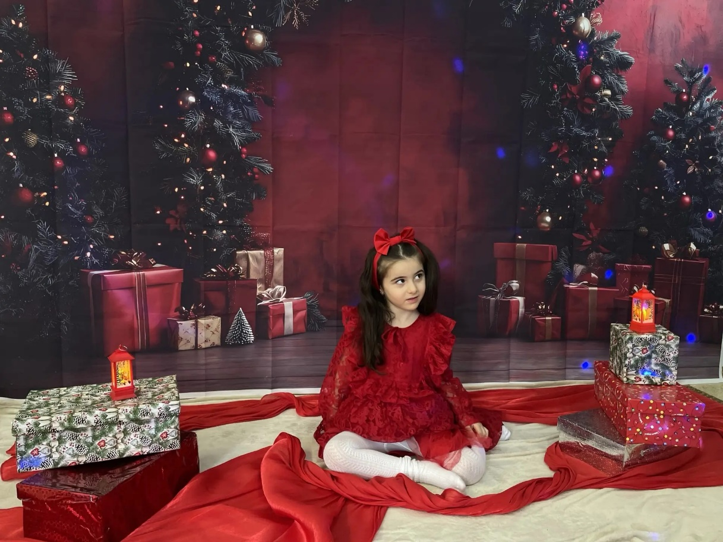

«Зимние забавы» во второй младшей группе
Тема «Зимние забавы» во второй младшей группе -это отличный способ в игровой форме познакомить малышей с особенностями холодного сезона, расширить словарный запас и развить разные навыки. Закрепить знания о зиме и её признаках (холодно, много снега, скользко), познакомить с зимними развлечениями (катание на санках, лыжах, коньках, лепка снеговика, игра в снежки).

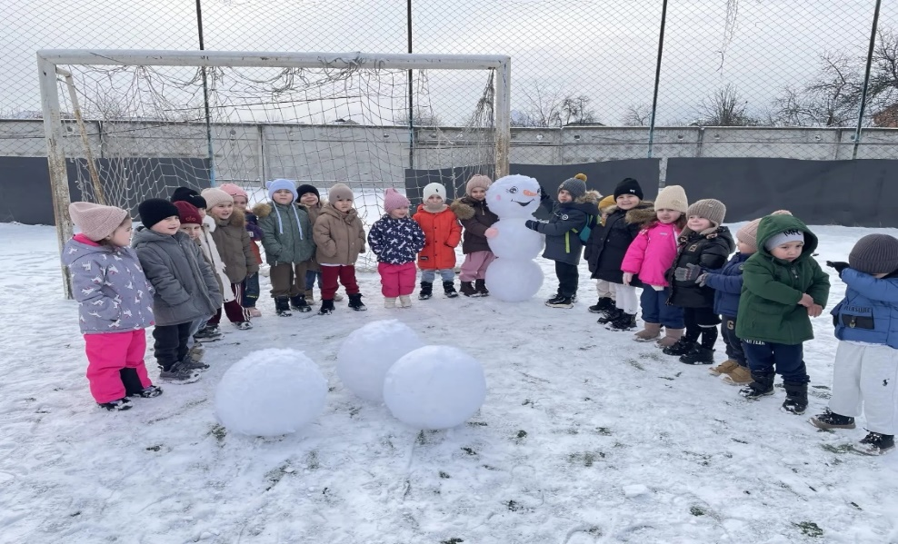

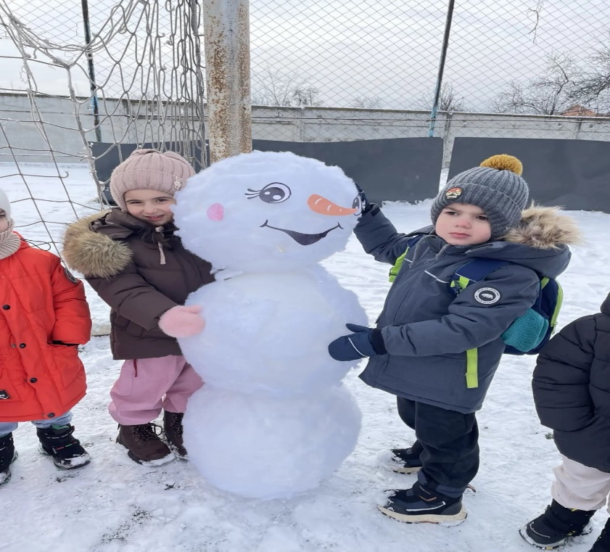
«Блокадный хлеб» во второй младшей группе
27 января - День снятия блокады города Ленинграда.
Наиболее трудный и трагичный период в жизни Ленинграда в годы Великой Отечественной войны продолжался с 8 сентября 1941 по 27 января 1944. В ходе Ленинградской битвы 1941—44 советские войска стойко и героически сдерживали противника на дальних, а затем и на ближних подступах к Ленинграду. Всероссийская акция «Блокадный хлеб» призвана напомнить о мужестве жителей Ленинграда, переживших беспрецедентную блокаду миллионного города вражескими захватчиками, почтить память мирных жителей Ленинграда, которые, будучи окруженными врагом и отрезанными от остального мира, более двух лет боролись за свои жизни и жизни родных и близких. Воспитанники второй младшей группы присоединились к памятной акции.

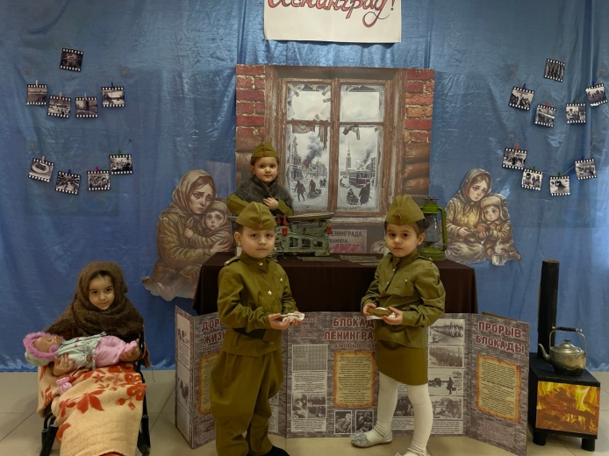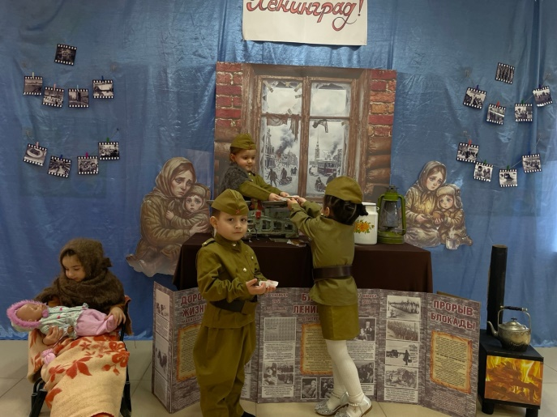

Акции «Блокадная ласточка» во второй младшей группе

Во второй младшей группе прошла трогательная и важная акция - «Блокадная ласточка». Данная акция проводится для воспитания у дошкольников патриотизма, уважения к истории страны и сохранения памяти о подвиге жителей блокадного Ленинграда. Дети узнают о символе надежды — маленькой ласточке с письмом, — которую носили ленинградцы, веря в добрые вести. Акция символизирует связь поколений, показывая детям важность мира и веры в лучшее, как это делали жители осажденного города

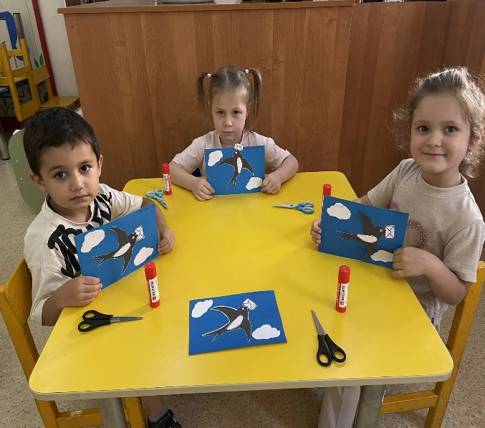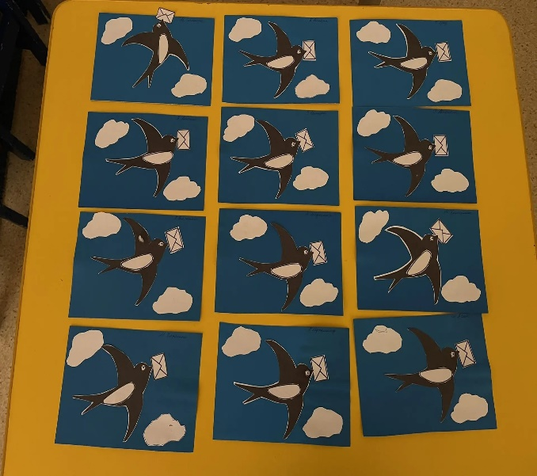

День Российской науки во второй младшей группе
Наука является основной движущей силой прогресса, важнейшим ресурсом развития национальной экономики, медицины, образования и социальной сферы. Ежегодно 8 февраля российское научное сообщество отмечает свой профессиональный праздник - День Российской науки. Воспитанники детского сада не остались в стороне и превратились в юных исследователей.
С детьми второй младшей группы проводились беседы на тему: «Кто такой ученый» «Самые известные открытия российских ученных», дети узнали о том, что профессия ученого очень нужна и важна.

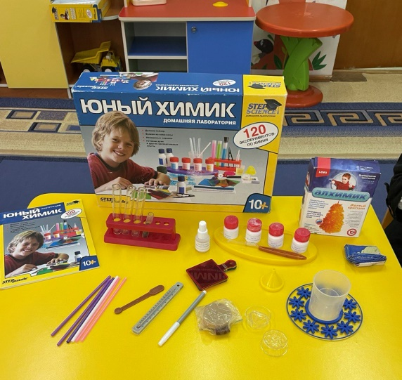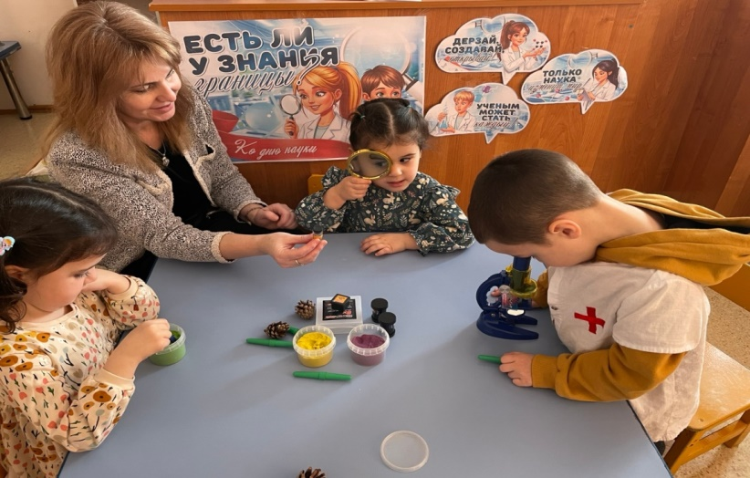

День памяти А.С. Пушкина во второй младшей группе
10 февраля день памяти А.С.Пушкина. За свою короткую жизнь он написал множество великолепных произведений. На его стихах и сказках выросло не одно поколение. Во второй младшей группе была проведена беседа, приуроченная к этой траурной дате. Дети вспоминали знакомые сказки, стихи.

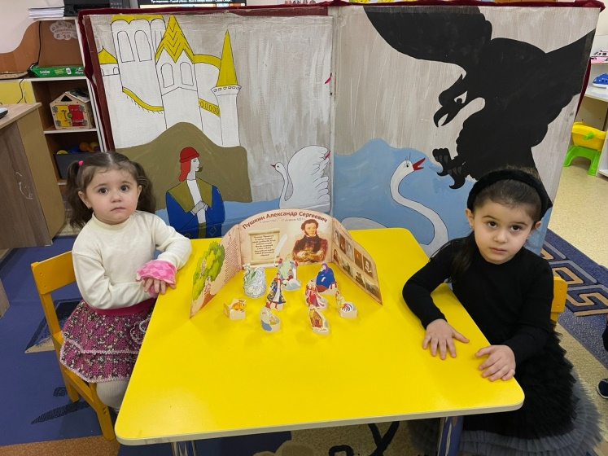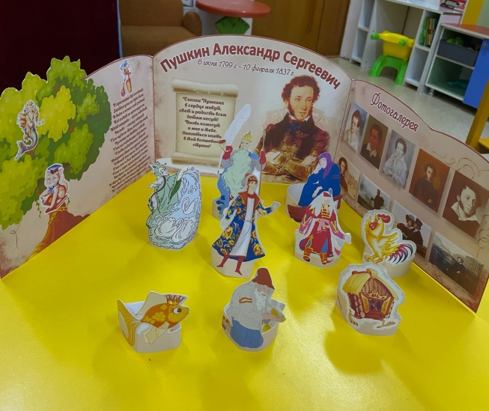

День рождения Агнии Барто во второй младшей группе
Агния Барто - детская поэтесса и писательница. С её произведениями дети знакомятся с самого раннего детства. 17 февраля день рождения поэтессы. К этому дню было приурочено мероприятие, на котором дети второй младшей группы познакомились с автором знакомых им стишков "Мячик", "Мишка", "Зайка", "Флажок", "Кораблик". Малыши с интересом рассматривали книжки автора с иллюстрациями и разукрасили раскраски по сказкам любимого Барто.

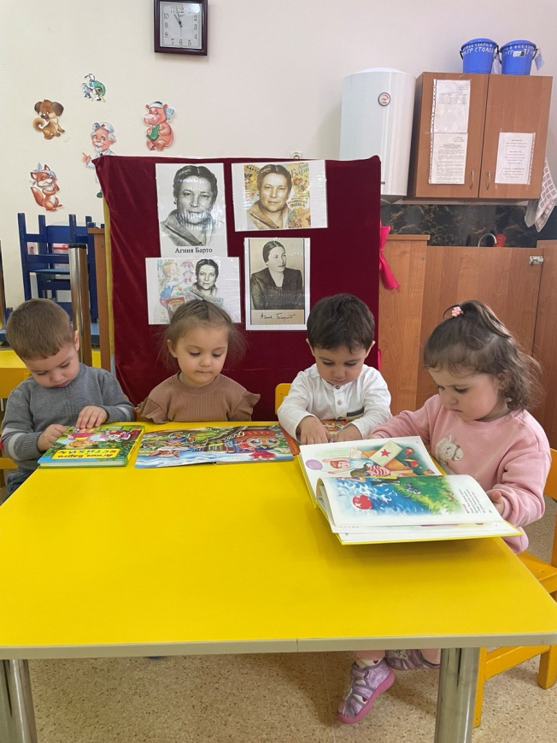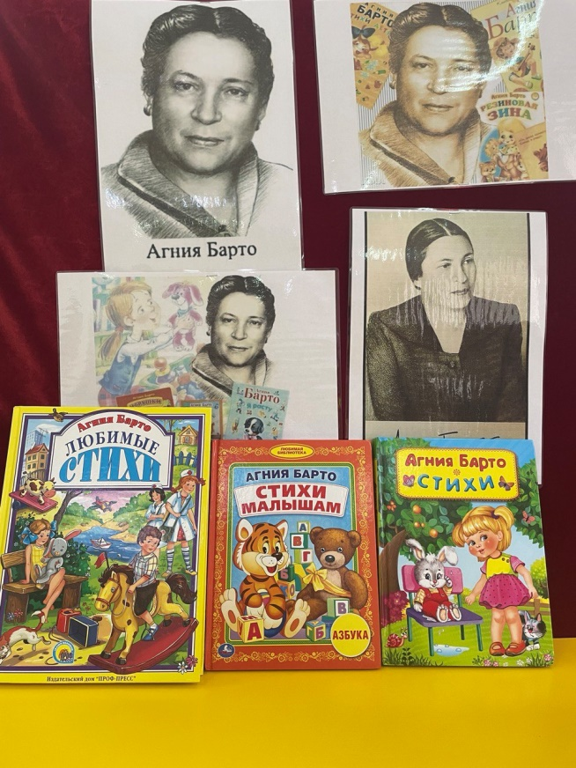

День родного языка во второй младшей группе
Любовь к своей большой и малой родине начинается с уважения к своему языку. Вот уже 24 года как в мире отмечается Международный день родного языка. Это праздник, посвящённый защите и сохранению языкового и культурного многообразия. Дети второй младшей группы приняли участие в этом празднике и подготовили стишки на родном языке.
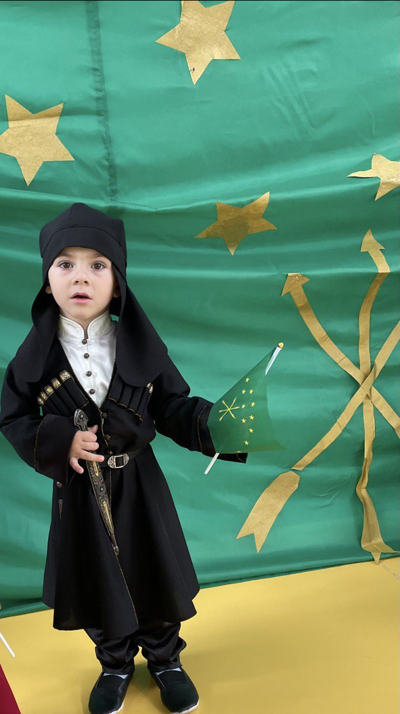

Акция: «Огород на окне» во второй младшей группе
Цель проекта: Формирование экологической культуры у детей и родителей, создание условий для познавательного развития детей через проектно – исследовательскую деятельность. Задачи проекта: • Формировать у детей знания о росте и потребности растений; • Формировать умения наблюдать, ухаживать за огородными культурами; • Развивать любознательность, интерес к исследовательской деятельности, экспериментированию; • Воспитывать бережное и заботливое отношение к растениям; • Формировать партнерские взаимоотношения между педагогом, детьми и родителями.
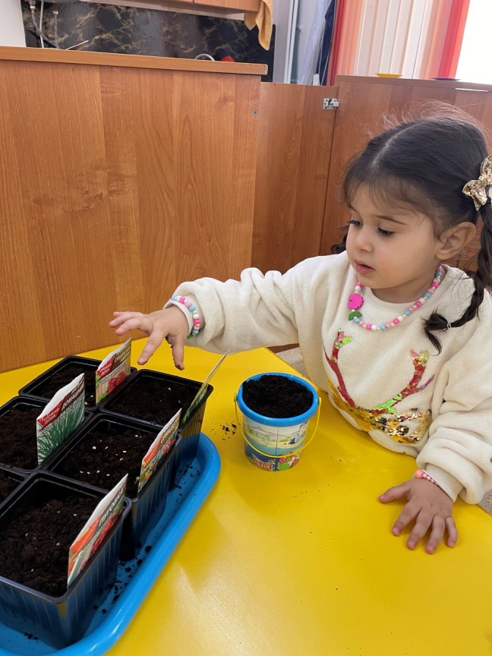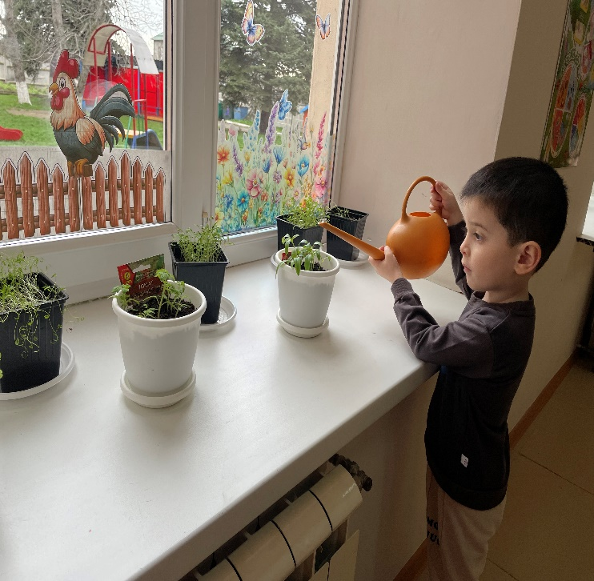

Праздничный концерт на 23 февраля во второй младшей группе
Праздник 23 февраля в детском саду – хороший повод для воспитания у дошкольников чувства патриотизма, сопричастности к лучшим традициям своей Родины, формирования у детей гордости за славных защитников Отечества. Это праздник всех людей, которые стоят на страже нашей Родины. Это праздник настоящих мужчин — смелых и отважных, ловких и надёжных, а также праздник мальчиков, которые вырастут и станут защитниками Отечества, а пока мы знакомим детей и рассказываем, что такое армия, почему 23 февраля — День Защитника Отечества. Воспитываем уважительное отношение к военному человеку, человеку в форме, прививаем любовь к Родине, и развиваем патриотические чувства. Такие мероприятия, проведённые с детьми, закладывают в их душах зёрнышки патриотизма, чувства долга перед Родиной.

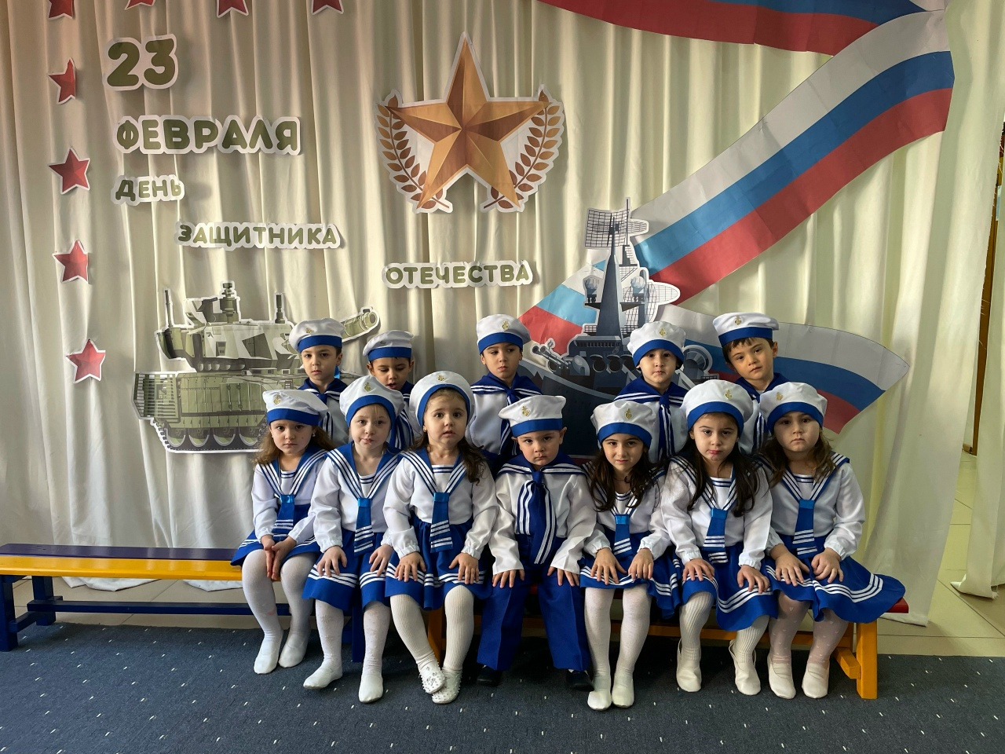
День пожарной безопасности во второй младшей группе
Во второй младшей группе тему пожарной безопасности строят очень наглядно и в игровой форме. Главная задача — сформировать у малышей понимание: огонь может быть другом (когда его используют с пользой), но если с ним шалить, он станет опасным врагом. В нашем детском саду дети и их родители принимали активное участие в районном конкурсе рисунков и поделок по правилам пожарной безопасности. Дети отразили свое видение пожарных ситуаций, научились рисовать пожарную машину, отважного пожарного, огонь. Дети были поощрены грамотами.

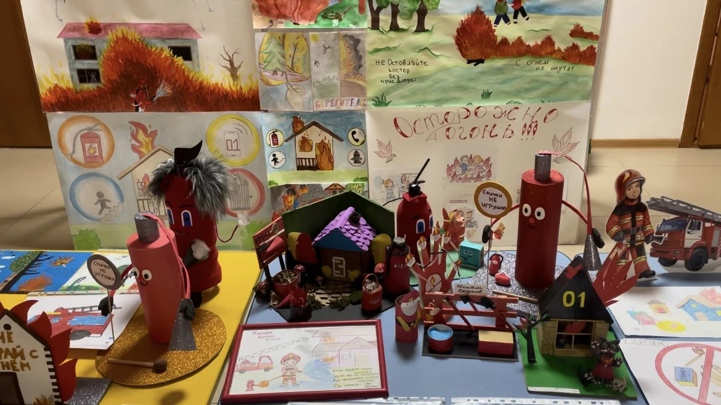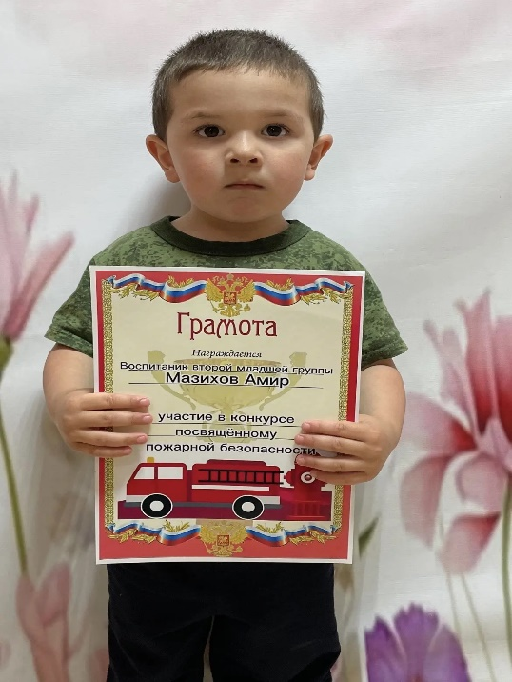

Праздничный концерт 8 Марта во второй младшей группе.
8 Марта - Женский день. Праздник, который любят и ждут, чтобы поздравить своих любимых мам, бабушек. В современном мире международный день 8 марта стал днем весны, женской красоты, душевной мудрости и внимания к женщинам. Дети второй младшей группы подготовили выступление в честь этого праздника. Они читали трогательные стихи, пели и танцевали. Целью мероприятия было создание праздничного настроения у детей, воспитание любви и уважения к мамам и бабушкам. Наш утренник прошел в торжественной, радостной атмосфере, в виде яркого музыкального представления в стиле Ретро.

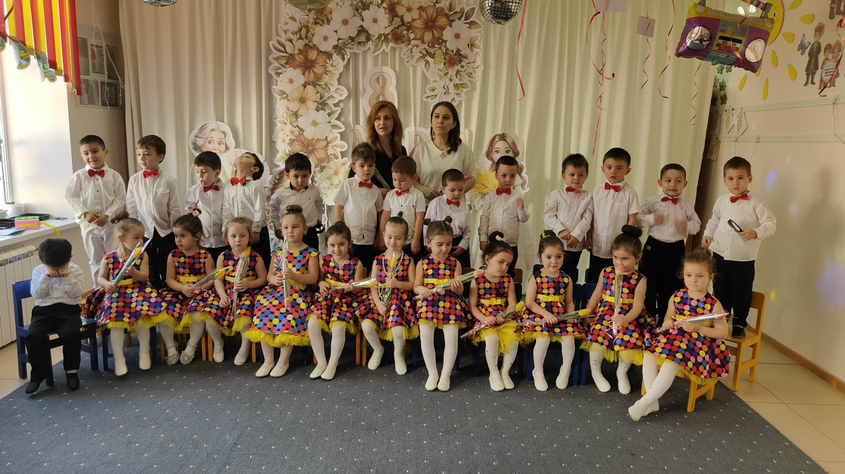

День добрых дел во второй младшей группы
Доброта – это стремление человека сделать что-то хорошее, это умение пожалеть, посочувствовать, если кому-то плохо, грустно, помочь своим близким, друзьям. С детьми второй младшей группы провели день добрых дел и поступков. Правило было такое: нужно делать только добрые дела и хорошие поступки. А вечером мы подвели итоги. Каждый из них говори какие хорошие поступки он сегодня совершил.

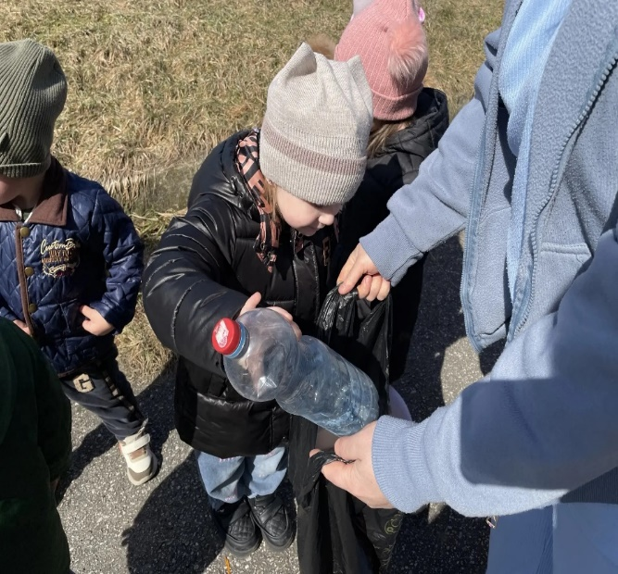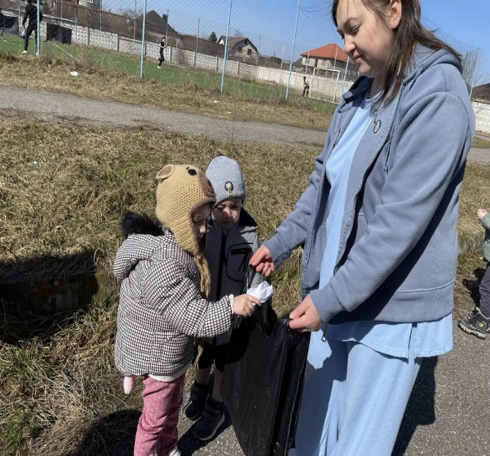

День воссоединения Крыма с Россией во второй младшей группе.
18 марта исполняется 10 лет со дня воссоединения Крыма и России. События 18 марта 2014 года – это важное событие в нашей истории. Этот праздник мы называем «Крымская весна». Важность этого праздника не подвергается сомнению никем для кого целостность нашей страны и благополучие всех народов, проживающих на её территории, не является пустым звуком. Мы посчитали, что проведение в нашем дошкольном учреждении мероприятия, посвящённого Воссоединения Крыма с Россией, может стать важным вкладом в патриотическое воспитание дошколят. Во второй младшей группе ребята послушали историю о воссоединении и подготовили апликацию «Крымская весна».

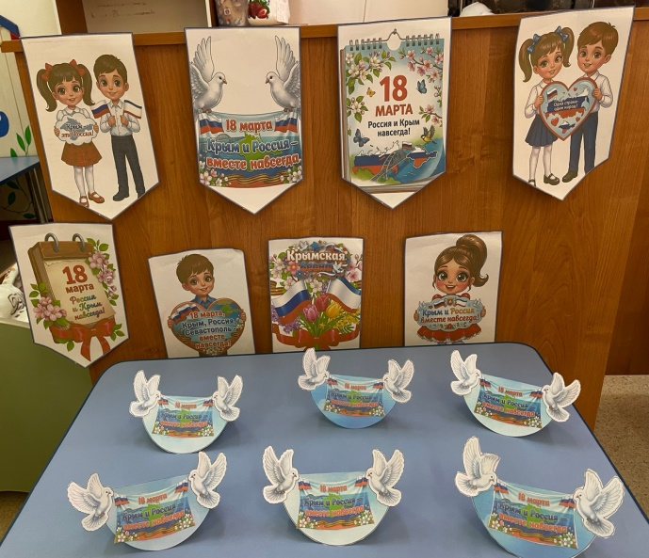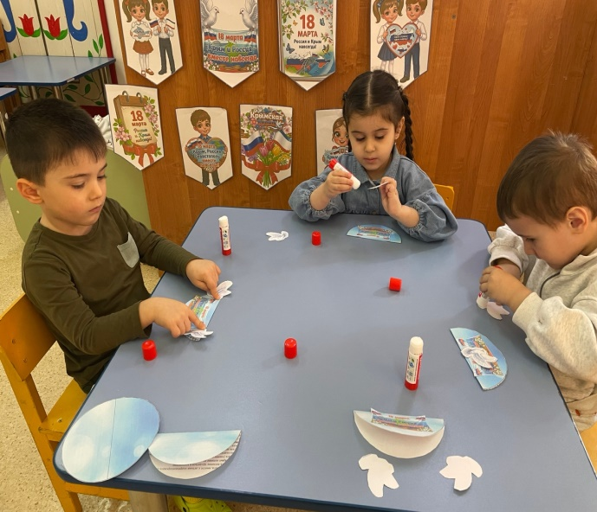

День театра во второй младшей группе
27 марта - Всемирный день Театра. Театральная деятельность в детском саду имеет большое значение. Он вводит в мир прекрасного, развивает память, воображение, речь. Во второй младшей группе была проведена беседа, посвящённая этому дню, после чего дети инсценировали сказку «Два веселых гуся» « Колобок», «Волк семеро козлят». Они с интересом раскрывали свои творческие способности, перевоплотившись в персонажей этих сказок.

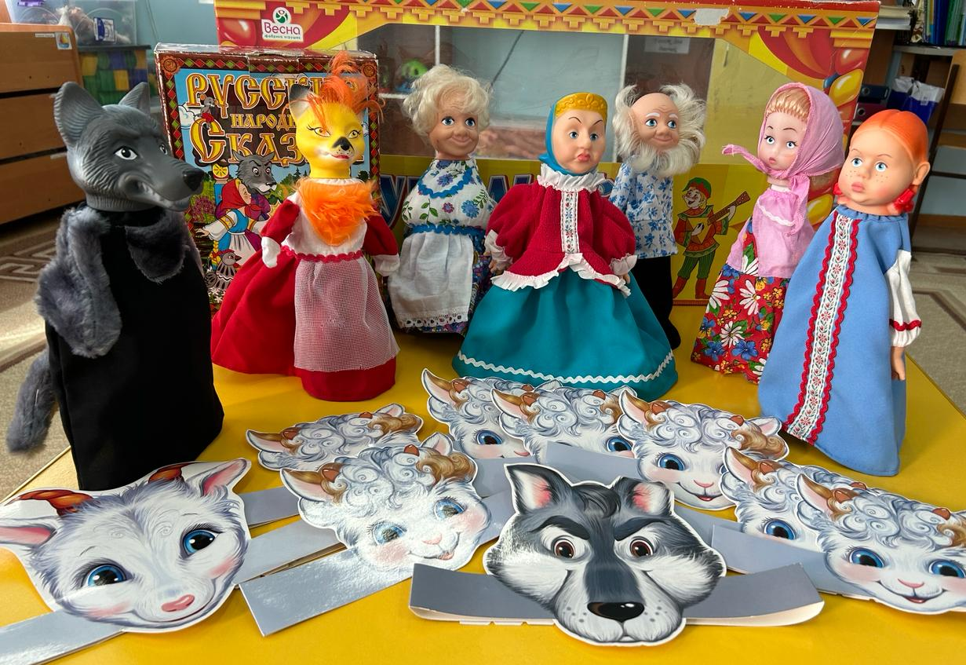

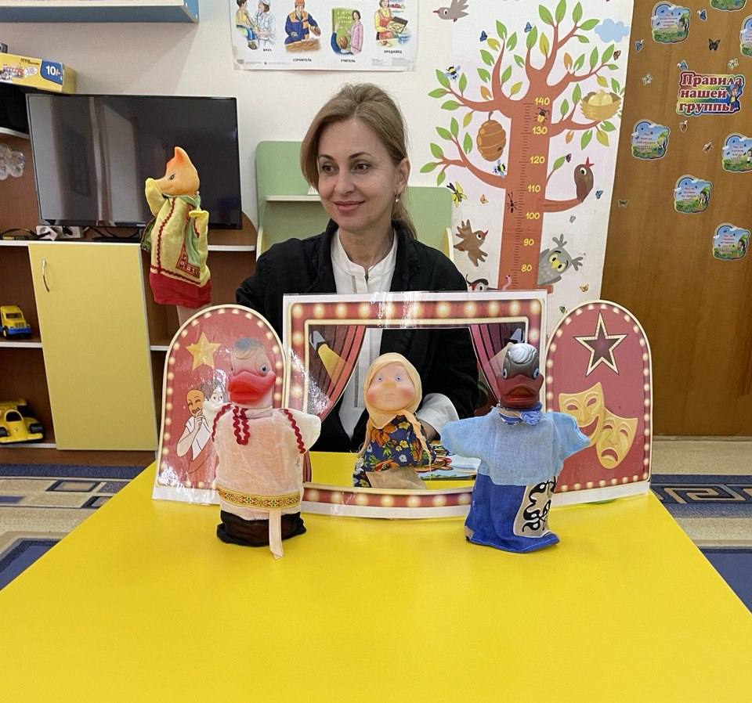
День возрождения балкарского народа во второй младшей группы
В этот день, дети второй младшей группы приняли участие в мероприятии посвященный дню возрождения балкарского народа. Это грустный праздник, потому что очень давно балкарскому народу пришлось покинуть родные места и жить много лет там, где все для них чужое. Но это и радостный праздник, потому что все-таки многим удалось вернуться домой.
Наши дети читали стихи известных балкарских поэтов

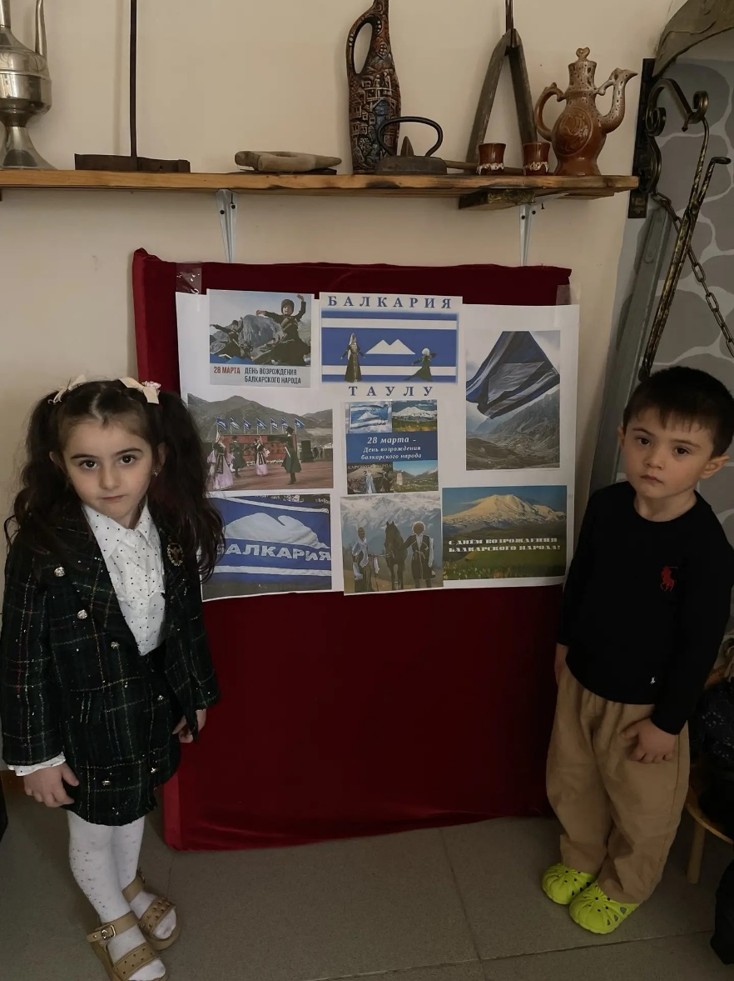

День Космонавтики во второй младшей группе
12 апреля весь мир отмечает День авиации и космонавтики - памятную дату, посвященную первому полету человека в космос. Это важный праздник для нашей страны. В 1961 году российский (советский) гражданин, лётчик-космонавт Ю. А. Гагарин на космическом корабле «Восток» впервые в мире совершил орбитальный облет Земли, открыв эпоху пилотируемых космических полетов. Важно, чтобы дети знали об этом дне, помнили и гордились своей страной.

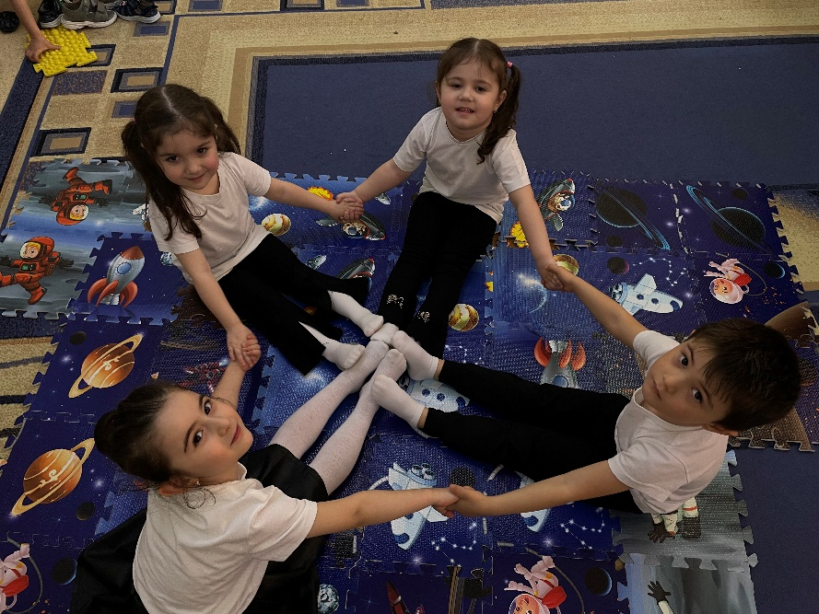

Выставка ко дню космонавтики во второй младшей группе.

Выставка поделок родителей с детьми ко Дню космонавтики.
День космонавтики отмечается ежегодно 12 апреля – в день, когда Юрий Гагарин на космическом корабле «Восток» впервые в истории человечества совершил орбитальный облет Земли на корабле «Восток-1».
была организована тематическая выставка творческих работ, посвященная Дню космонавтики и полета в космос первого космонавта Ю. А. Гагарина, активное участие в которой приняли воспитанники и их родители.
Совместные работы детей и родителей получились творческие, интересные, познавательные. Ракеты, космические корабли, неопознанные летающие объекты, космонавты… - каждая работа уникальна

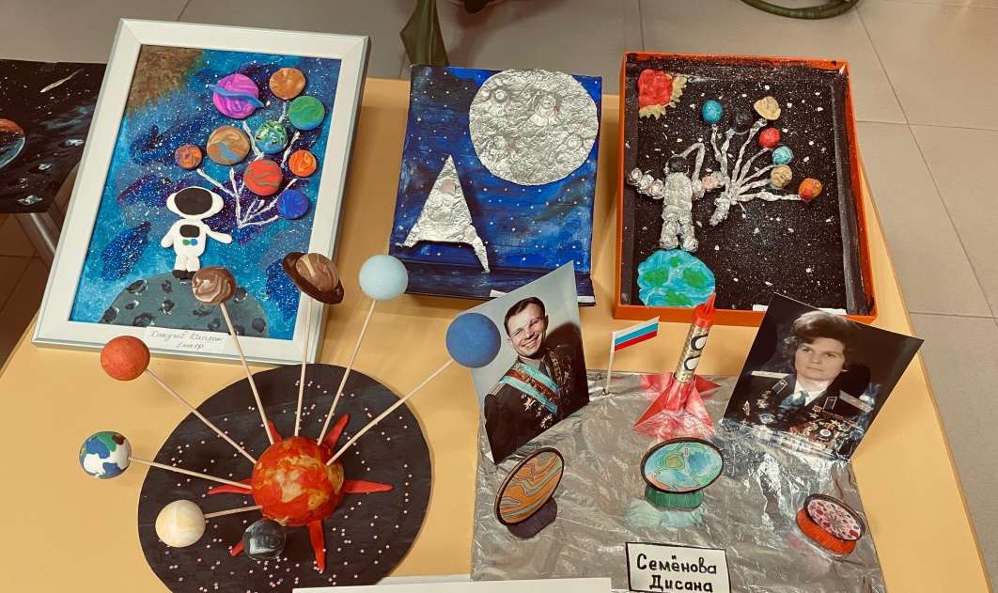

День водных ресурсов во второй младшей группе
День водных ресурсов в младшей группе может быть посвящён знакомству детей со свойствами воды, её значением для жизни и бережному отношению к этому ресурсу. Такие занятия часто включают беседы, эксперименты, игровые элементы и наглядные материалы.
Цель: Сформировать у детей знания о свойствах воды (прозрачность, отсутствие цвета и запаха, текучесть) и её значении для всего живого (человека, растений, животных)
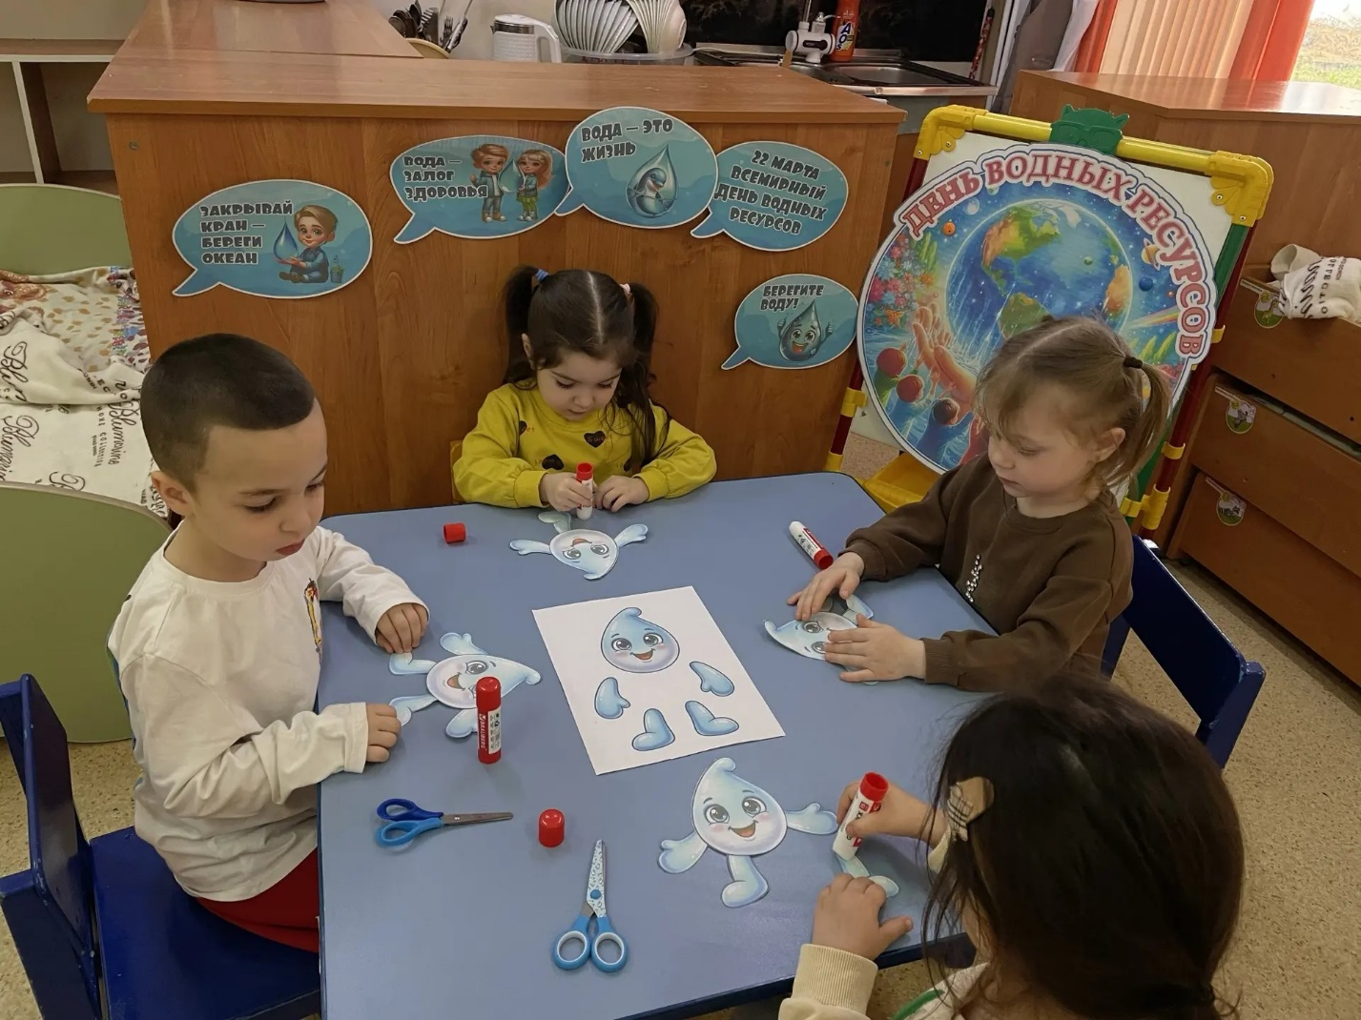

День земли во второй младшей группе
22 апреля всемирный день Земли - праздник чистой воды, земли и воздуха. Земля - это наш общий дом, в котором человек – хозяин. И этот хозяин должен быть добрым и заботливым, беречь природу, сажать леса, подкармливать птиц, охранять животных. После этого дети с удовольствием сделали поделку «Земля».

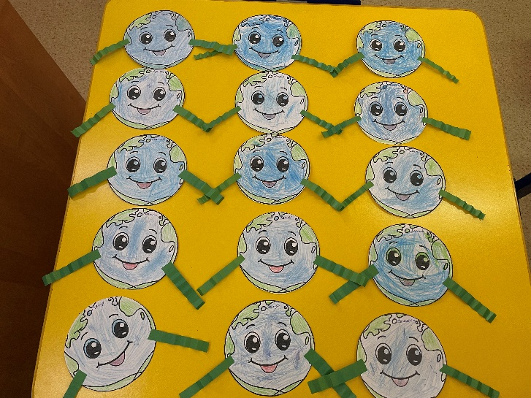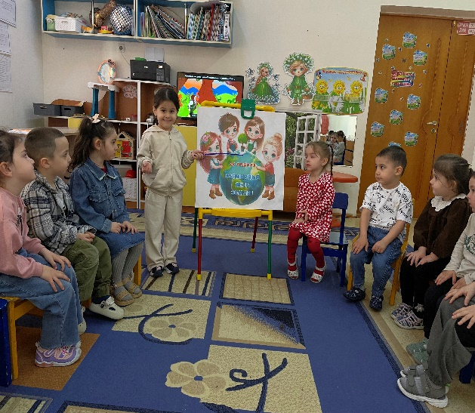

День черкесского флага во второй младшей группе
Ежегодно 25 апреля все адыги на земле отмечают день черкесского флага. Идея празднования Дня адыгского флага заключена в бережном сохранении, возрождении народных традиций и обычаев. Дети второй младшей группы тоже внесли свою лепту в празднование черкесского флага.

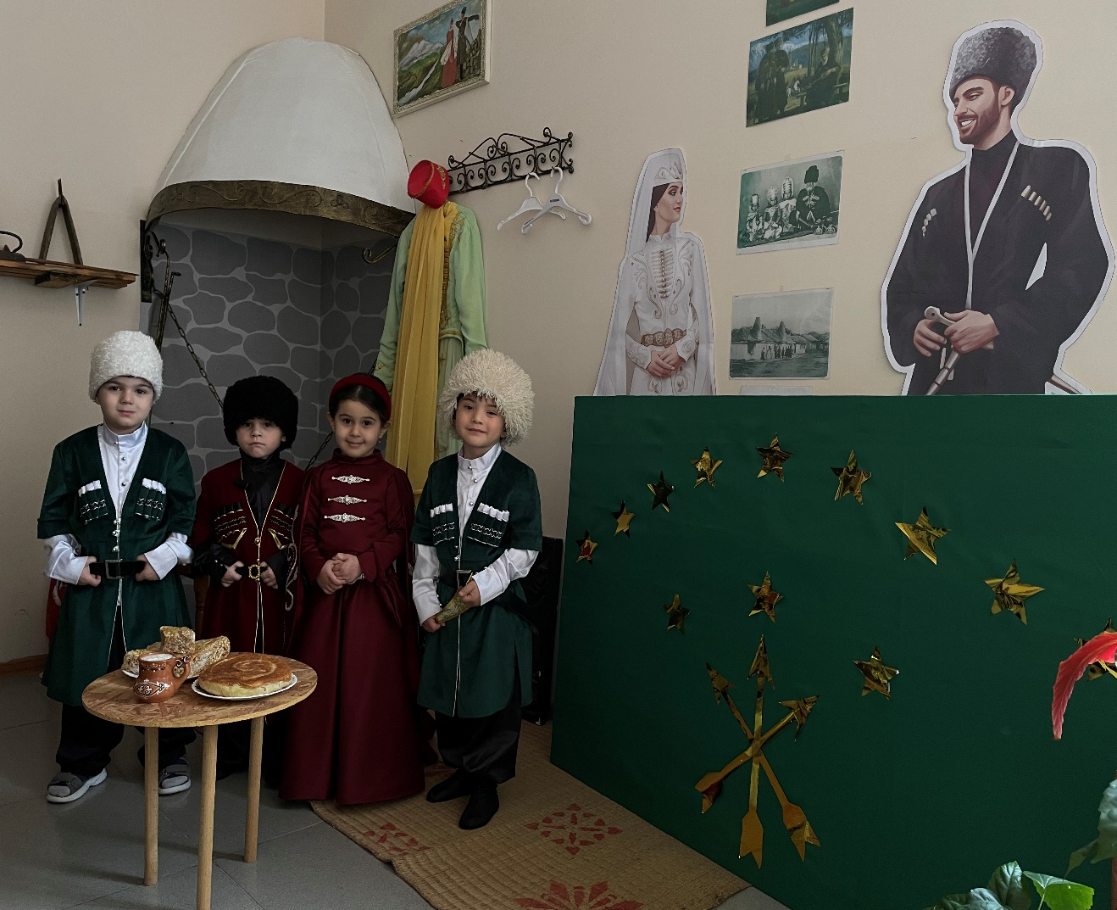

Итоговое занятие во второй младшей группе: «Путешествие в страну Солнышкино».
Итоговое занятие во второй младшей группе «Путешествие в страну Солнышкино» направлено на обобщение и закрепление знаний детей, полученных в течение года. Такие занятия обычно интегрируют несколько образовательных областей и включают игровые, познавательные и творческие задания.

Цели итогового занятия было закрепить умение различать цвета (красный, синий, зелёный, жёлтый) и называть их;
закрепить знание геометрических фигур (круг, квадрат, треугольник, прямоугольник);
закрепить знания об овощах и фруктах, домашних и диких животных;
вспомнить и закрепить понятия «больше — меньше», «одно — много»;
активизировать речь детей, закрепить умение отвечать на вопросы воспитателя;
воспитывать любознательность, познавательный интерес, доброту, желание помогать.

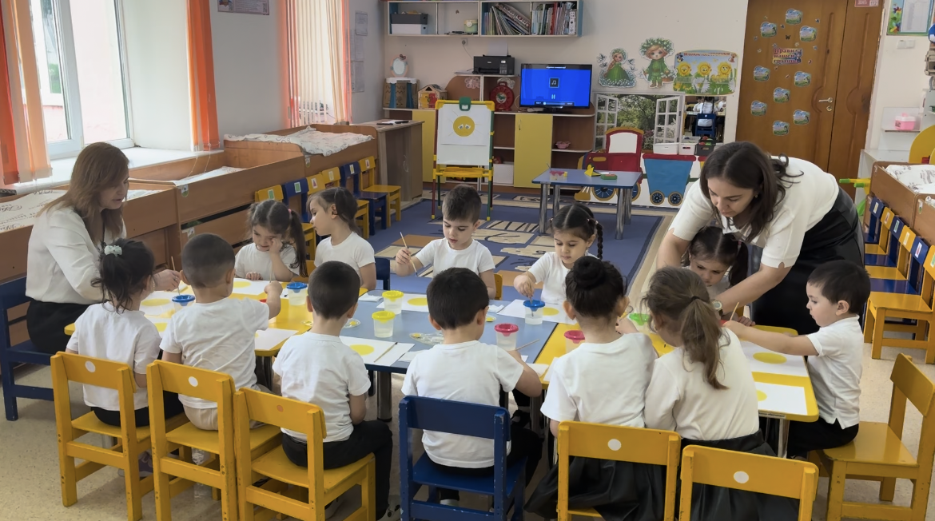

Праздник, посвященный дню победы во второй младшей группе
Отгремела война, прошли годы, мир на улицах наших царит, но мы помним былые невзгоды, и никто уж не будет забыт! Для всех воспитанников, сотрудников, родителей детского сада, стало традицией проводить грандиозные мероприятия, посвященные Дню Победы. И в нашем детском саду 5 мая прошло праздничное мероприятия в Честь Великой Победы. Цель: воспитывать детей в нравственно - патриотическом духе; закреплять их знания о том, как наш народ защищал свою Родину в годы Великой Отечественной войны. Дети исполнили песни и танцы военных лет, испытывая гордость и радость за свою страну, за наших предков.

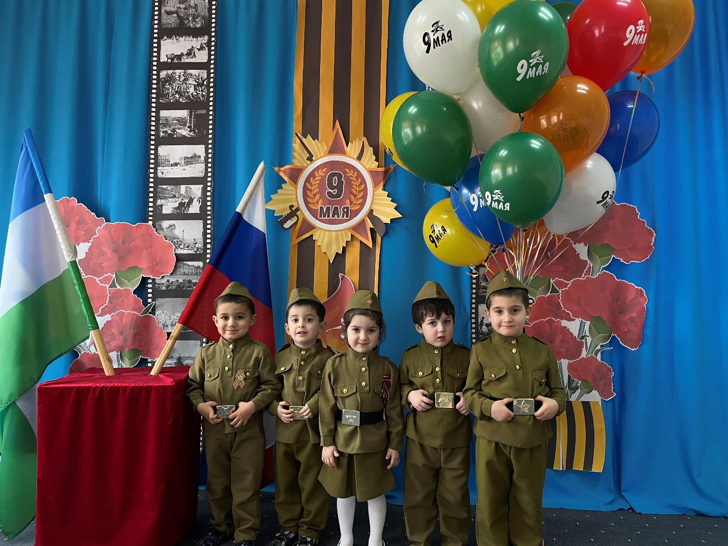

Окно победы во второй младшей группе
«Окна Победы» — это ежегодная Всероссийская патриотическая акция, посвящённая Дню Победы. Она направлена на сохранение исторической памяти о подвиге героев Великой Отечественной войны, создание атмосферы праздника и выражение благодарности ветеранам.

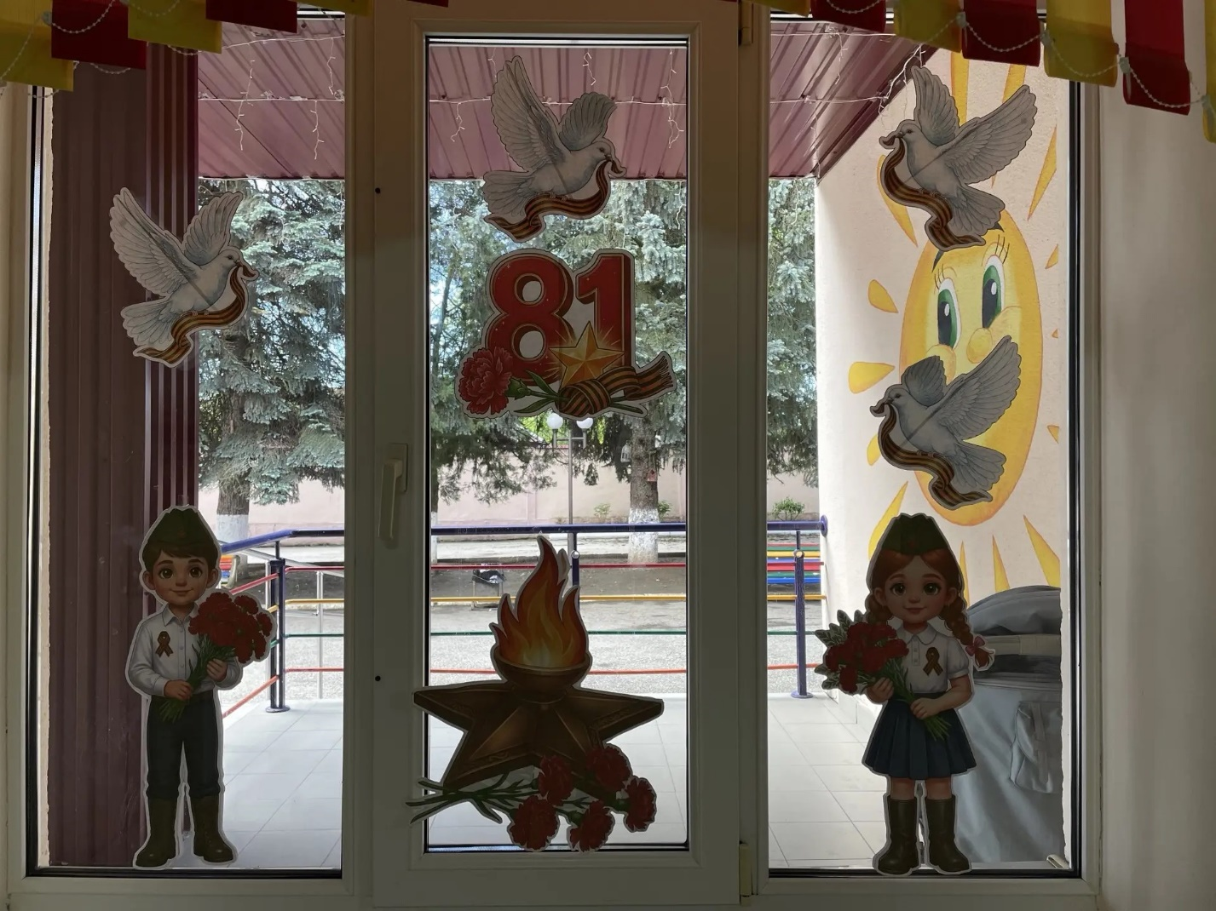

День семьи во второй младшей группе

В рамках проведения международного Дня семьи в нашем дошкольном учреждении были запланированы и проведены праздничные мероприятия по тематической неделе. В них приняли участие воспитанники второй младшей группы.
Семья – самое главное в жизни для каждого из нас, это близкие и родные люди, те, кого мы любим, с кого берем пример, о ком заботимся, кому желаем добра и счастья. Именно в семье мы учимся любви, ответственности, заботе и уважению. Поэтому этот праздник очень важен для нас.
Проводя все эти мероприятия, мы воспитываем у детей любовь и привязанность к своей семье, дому, уважение пожилым людям, доброе и уважительное отношение ко всем членам семьи.

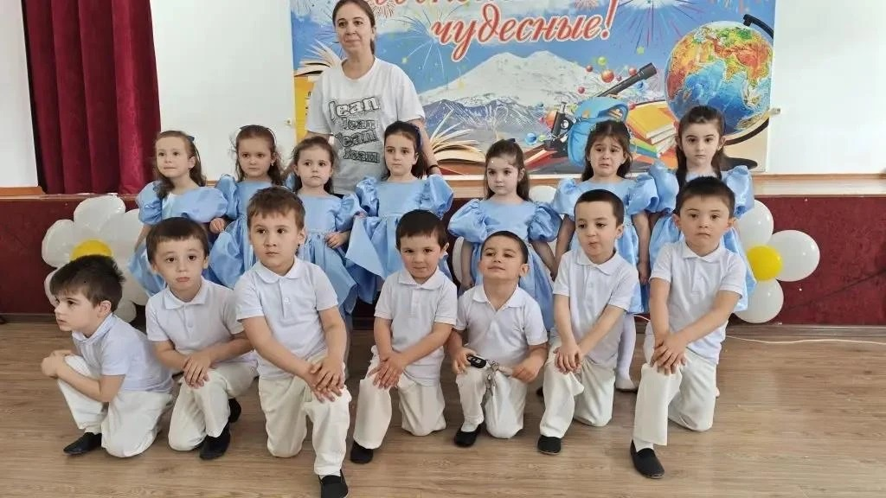

Физкультурное развлечение "День здоровья" во второй младшей группе

Физкультурное развлечение "День здоровья" во второй младшей группе направлено на формирование представлений о здоровом образе жизни. В ходе развлечения дети участвуют в разминке, беседе о гигиене, играх и эстафетах, развивающих двигательную активность и координацию. Игровая форма с участием куклы медведя способствует усвоению знаний о пользе зарядки, гигиены, правильного питания и движения. Развлечение воспитывает доброжелательность и умение играть в команде.

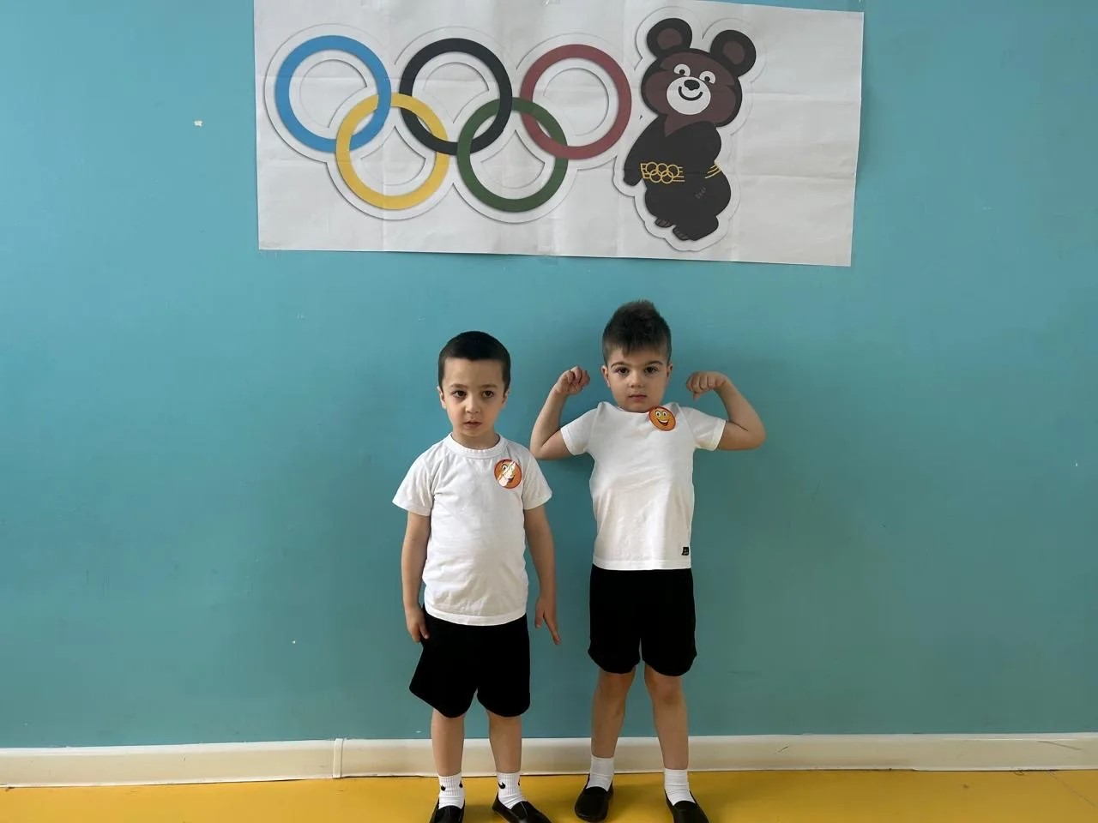

День Памяти и Скорби во второй младшей группе
21 мая — в Кабардино-Балкарии отмечают печальную дату - годовщину окончания многолетней Кавказской войны, в результате которой под угрозой оказалось существование целого этноса — адыгов (черкесов). С детьми была проведена беседа на данную тему. Ребята с интересом слушали и принимали участие в беседе. Они узнали, что произошло в этот день. Как взрослым и детям было тяжело, в то не легкое время, что им пришлось пережить, что бы защитить нашу Родину.

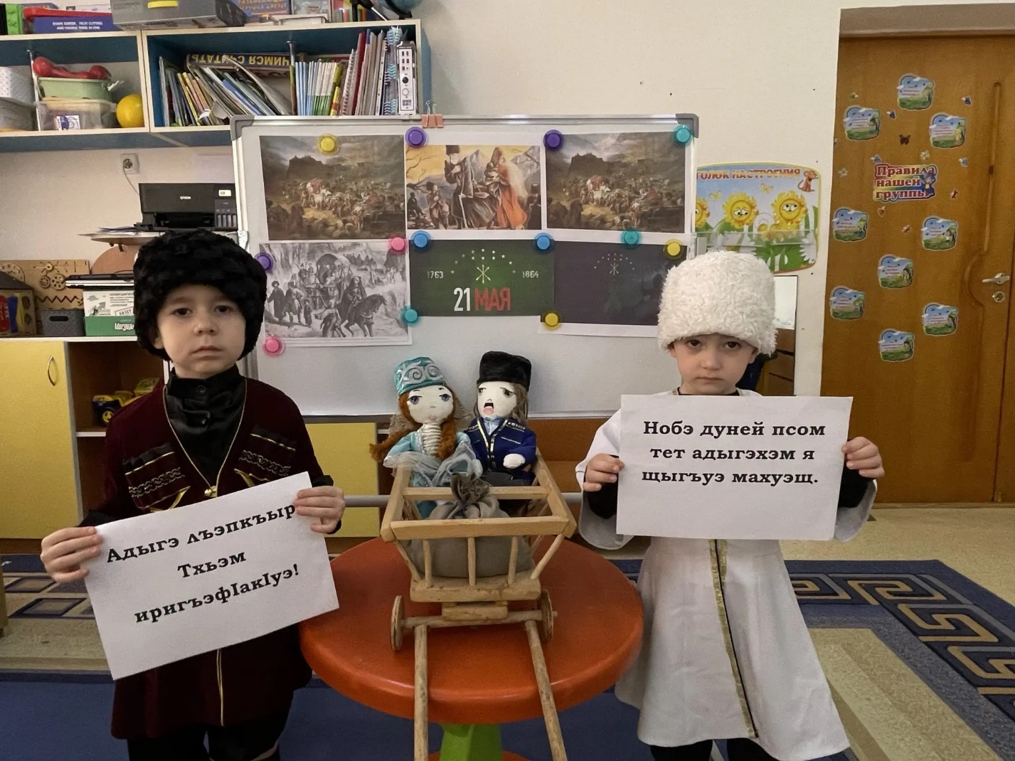

День защиты детей во второй младшей группе
В первый день лета отмечается международный праздник – День защиты детей. Радостно, звонко, тепло и красочно прошёл главный праздник детства – День защиты детей в нашем детском саду.

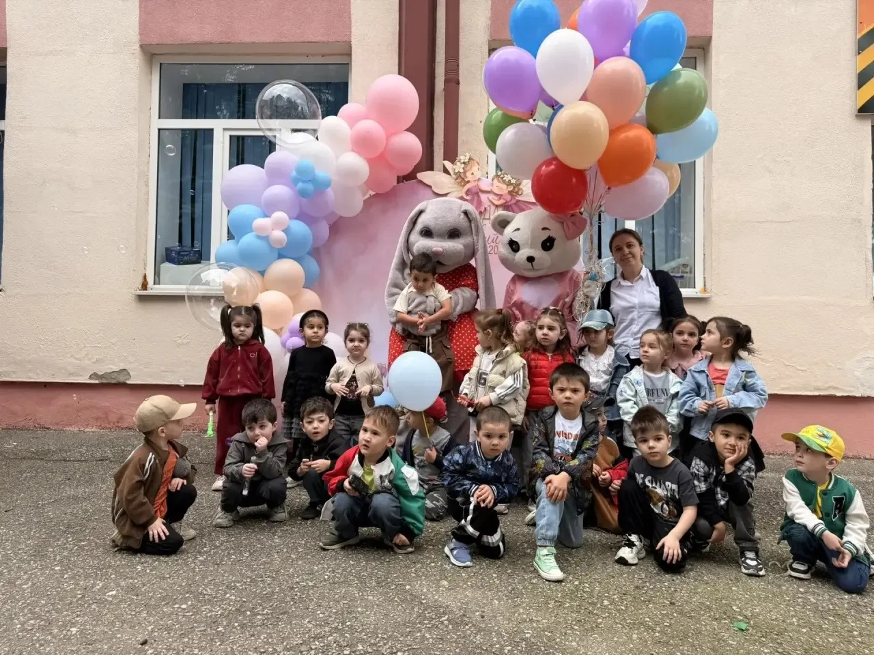

День рождение А.С Пушкина во второй младшей группе
В нашем саду стало доброй традицией отмечать замечательную дату - День рождения Александра Сергеевича Пушкина. Этот Пушкинский день называют днем русского языка. Ребята второй младшей группы рассматривали иллюстрации. Александр Сергеевич Пушкин – великий русский поэт, писатель и сказочник. Сказки великого русского поэта – очень добрые и поучительные. На них выросли и еще вырастут многие поколения!

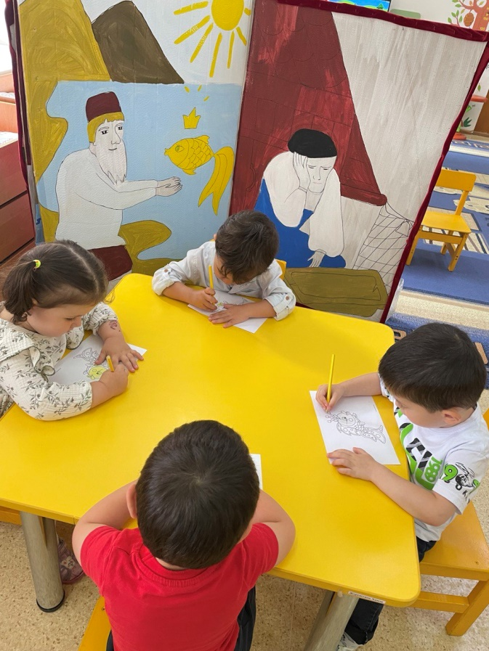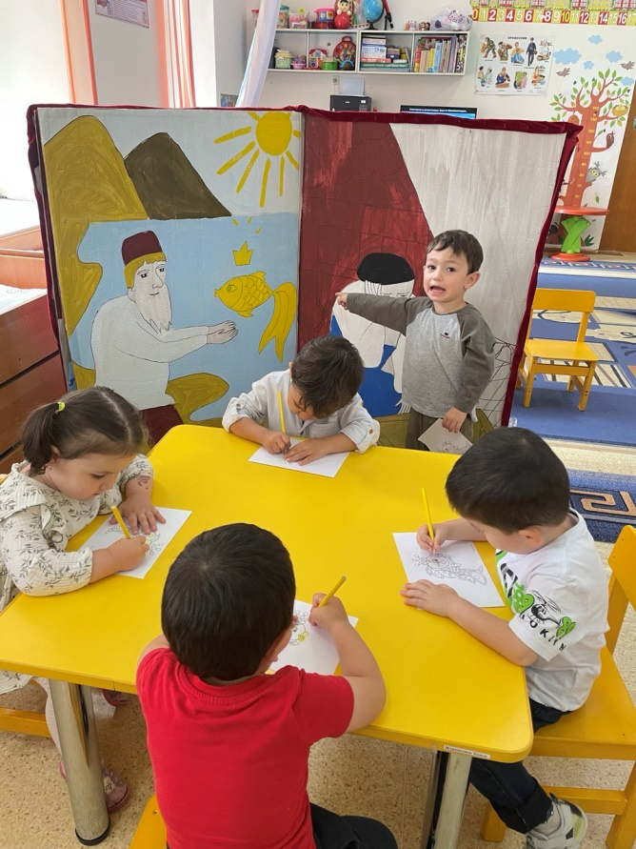

День России во второй младшей группе
Целью всех мероприятий, проходивших в детском саду, было формирование у детей представлений о России как о государстве, о родной стране; воспитание чувства любви к родному краю, Родине.
Детям было рассказано, почему наш флаг состоит из трех цветов, и что обозначает каждый цвет. Так же детям было рассказано о Гимне России. Дети стоя послушали Гимн нашей страны.

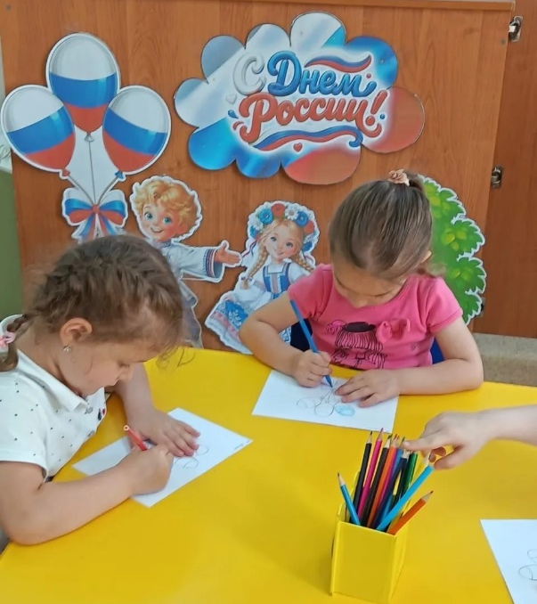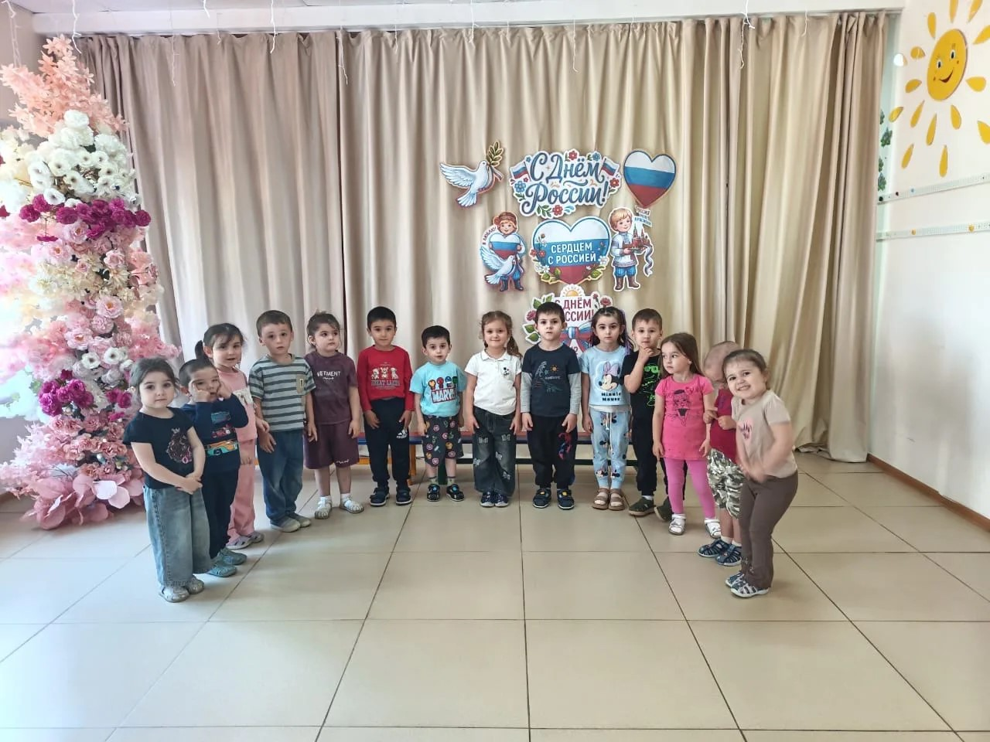

22 июня «День Памяти и Скорби" во второй младшей группе.
В этот День памяти и скорби мы склоняем головы перед всеми погибшими в жестокой схватке с врагом, перед поколением советских людей, принесших нам Победу и подаривших нам будущее. Мы этого никогда не забудем и не позволим забыть никому. Мероприятия, посвященные Дню памяти и скорби, – это важный повод напомнить современному поколению о той огромной цене, которой досталась Великая Победа нашему народу. Память о ней навсегда останется в сердцах ветеранов, их детей и внуков.

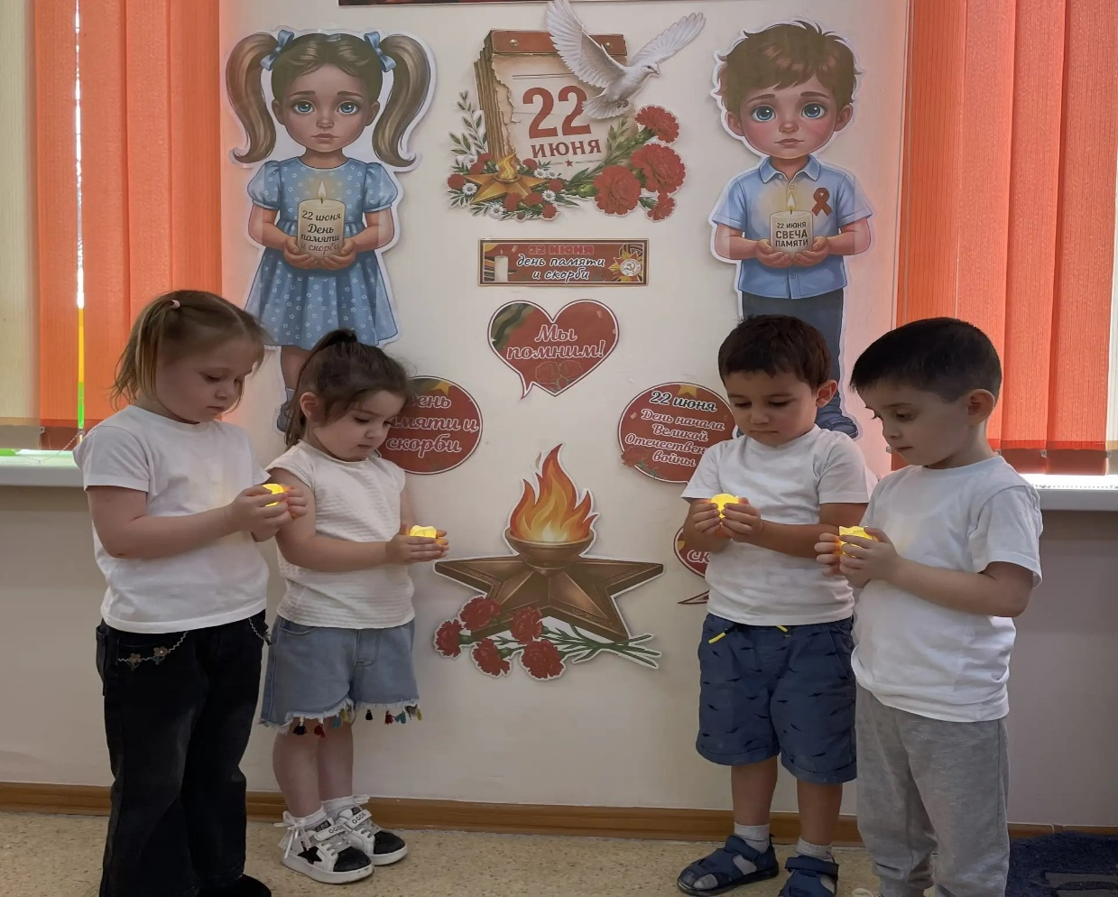

Акция свеча памяти во второй младшей группе
Всероссийской акции «Свеча памяти» – это международная акция, участники которой с 2009 года ежегодно накануне Дня памяти и скорби 22 июня зажигают свечи в честь 27 миллионов погибших в Великой Отечественной войне 1941–1945 гг. и всех павших в боях за Родину.

